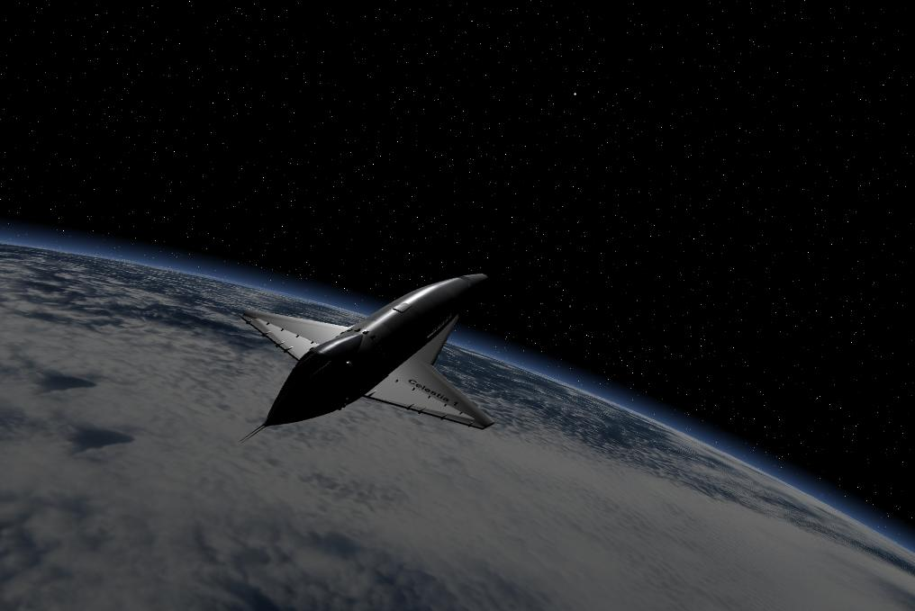

Instructies voor Docenten,
Studenten en Algemene Gebruikers

Rev 16 - revisie februari 2012
Aangepast voor gebruik met Celestia versie 1.6.1-ED
voor Windows 98, XP, Vista en Windows 7 Gebruikers
© 2003, 2012, Frank Gregorio

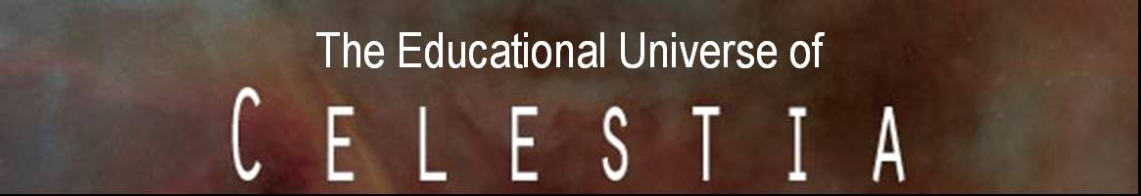

Inhoudsopgave
(Klik op een sectie om er naartoe te gaan)

(A) Introductie 3
(B) Lijst van Activiteiten 7
(C) Waar kun je Celestia en Celestia Educatie Activiteiten verkrijgen: 11
(D) Wat wordt meegeleverd: 11
(E) Computer Vereisten: 13
(F) Installatie van de gratis versie van Celestia Educatie Activiteiten op je computer thuis 13
(G) Installatie vanaf onze CD set of DVD op een computer thuis 14
(H) Installatie van Celestia Educatie Activiteiten op individuele school of computerlab computers 15
(I) Installatie van Celestia Educatie Activiteiten op een centrale school server 16
(J) Installatie aanpassingen van Celestia161-ED op een school server 17
(K) Deïnstallatie van Celestia 19
(L) Het starten van een Celestia161-ED reis 19
(M) Aanbevelingen voor het gebruik van de Activiteiten op school computers 21
(N) Aanbevelingen voor het gebruik in een Leslokaal of in een Presentatie 22
(O) Initiële Aanpassingen van Celestia 23
(P) Aanpassingen voor Celestia161-ED op langzame computers: 23
(Q) Probleemoplossing & Waarschuwingen (nauwkeurig lezen) 25
(R) Conclusie 27

(A) Introductie
Vele mensen op Aarde weten wel vaag iets over het bestaan van een “Universum” aan onze nachtelijke hemel. Wat de meeste mensen echter niet weten, is hoe spectaculair die daadwerkelijk is. Hoeveel mensen kennen de werkelijke omvang van het Universum? De meesten kunnen zelfs de planeten niet in volgorde opnoemen, laat staan een Zwart Gat of een Pulsar omschrijven.
Hier zijn diverse redenen voor. Vanwege de verontreiniging van de lucht is de Melkweg veelal niet meer zichtbaar vanaf de meeste bewoonde plekken op Aarde. De hemel is … niet meer zo indrukwekkend geworden. Astronomie is ook geen gebruikelijk vak op de middelbare school en wordt slechts kort behandeld tijdens de Aardwetenschappen. De ruimte staat ook wat van ons vandaan. We kunnen nou eenmaal niet simpelweg een ruimteschip bestellen om in een baan om Neptunus heen te vliegen of een Komeet te volgen als het zich richting de Zon begeeft. We kunnen eventueel wel een video documentaire volgen, of een film over de ruimte, maar dat ervaren we puur als toeschouwer. Tot zo ver houdt het onze interesse nog wel vast.
Gedeeltelijk vanwege gebrek aan middelen of vertrouwen in het gebruik, maken de meeste docenten geen gebruik van ruimte simulatie programma’s in hun klaslokaal of computerlab, om de studenten onderwijs te geven in Astronomie. Naast leerboeken en hand-outs, maken de meeste docenten gebruik van Power Point presentaties of video’s over de ruimte, dan wel laten ze enkele schaalmodellen zien en verwijzen ze hun studenten naar diverse websites over Astronomie.
We zijn dan ook verheugd je te mogen melden, dat deze beperkingen nu kan worden overwonnen. Welkom bij de Wereld van Celestia. Celestia is a uniek, real-time GRATIS ruimte simulatie programma waarmee jij en je studenten interactief ons Universum gewaar wordt in een fantastische driedimensionale weergave. Gebruik makend van gedetailleerde oppervlakten en textures en meer dan 18 GB aan aangepaste addon bestanden die zijn ontwikkeld door vele professionele vrijwilligers, is het in staat om je tot diep in de ruimte mee te nemen en een virtuele wereld te produceren die je alleen in simulaties op supercomputers kunt zien, of in Hollywood films en hoogwaardige computerspelletjes. Celestia is geen video programma die je simpel voorziet van een paar voorgeprogrammeerde video clips om naar te kijken. Ook wordt je door Celestia niet beperkt tot slechts één plek op het Aardoppervlak om naar de hemel te kijken, zoals vele applicaties dat doen.
Daarentegen is Celestia momenteel het enige beschikbare ruimte simulatie programma dat jou (of je studenten) je eigen hyperdrive ruimtevaartuig laat besturen. Je bepaalt zelf z’n bestemming. Als je wilt, kun je zelfstandig door het Zonnestelsel reizen en verder de diepe ruimte in gaan, met iedere gewenste snelheid, in welke richting je maar wilt en op ieder moment in het verleden of de toekomst. Als je wilt, breng je een bezoek aan sterren of Nebula die in onze Melkweg ronddraaien of vlieg je zelfs volledig onze Melkweg uit en bekijk je het samen met duizenden andere Sterrenstelsels vanuit de intergalactische ruimte. Je kunt terug gaan in de tijd, om langszij te vliegen van beroemde ruimtevaartuigen als Spoetnik of Voyager en erbij te zijn op het moment dat ze geschiedenis schrijven. Het is zelfs mogelijk om vijf miljard jaar in de toekomst te reizen, om getuige te zijn van de dood van onze Zon en de Aarde.
Celestia is een zeer nauwkeurig programma. Het brengt het Zonnestelsel van Planeten, Dwerg Planeten, Manen, Asteroïden, Kometen en ruimtevaartuigen in schitterend detail in beeld, en het kent en volgt de posities van meer dan 2 miljoen sterren real-time en op hun juiste plek gepositioneerd. Ook kan de weergave en beweging worden getoond van roterende sterren, atmosferen, de schijn van planeten op andere objecten, drijvende wolken, bewegende schaduwen aan het oppervlak, reflecties van oceanen en ijs, magnetische velden, Sterrenbeelden, eclipsen, snelle Komeet staarten, uitbarstende Zonnevlammen en kolkende Nebula gassen. Voorbij onze Melkweg geeft Celestia ook meer dan 10.000 verschillende Sterrenstelsels en honderden Bolvormige Sterrenhopen weer.
Celestia is als Open Source samengesteld en wordt gratis beschikbaar gesteld door Mr. Chris Laurel en het Celestia Ontwikkel Groep. Dit is een groep van ruimte enthousiastelingen en professionals die hun talent aan de rest van de wereld beschikbaar wil stellen. Celestia is beschikbaar op: http://www.shatters.net/celestia. Celestia-161-ED is een aangepaste versie van Celestia en bevat extra karakteristieken voor educatie, waaronder geluid en overlay textures.
Celestia is een geavanceerd programma, dat daardoor ontmoedigend kan zijn om te leren en te gebruiken, in het bijzonder in een leslokaal. Daarom is er in 2004 gestart met de ontwikkeling van een set educatieve lesplannen die de kracht van Celestia bijstaan, zodat je het als geïnteresseerde gebruiker thuis, of als hulpmiddel in een leslokaal kunt gebruiken. Momenteel is de Celestia Educatie Activiteiten serie compleet en deze wordt jaarlijks aan de hand van de laatste astronomische feiten en grafische weergaves bijgewerkt. De Serie bevat 12 gedetailleerde reizen door de ruimte, naar bijna 400 bestemmingen. Ze zijn geschikt voor gebruikers van alle leeftijden, voor thuis of in een computerlab op de middelbare school, en als college introductie cursus, waarbij het een waardevol hulpmiddel is om de Astronomie en ons Universum te visualiseren en begrijpen.
Celestia Educatie Activiteiten zijn gemaakt door Frank Gregorio, een Astronomie docent aan de middelbare school, die hiervoor een prijs heeft gewonnen en deel uit maakt van het Celestia Development Forum. De Activiteiten en noodzakelijke bestanden hebben een omvang van 2,8 GB en zijn beschikbaar op een 2-CD/DVD set en DVD, die tegen een geringe vergoeding kunnen worden besteld voor gebruik thuis of op school. Gebruik hiervoor de website van de auteur (zie verderop). De Activiteiten kunnen individueel ook gratis worden gedownload als installatie ZIP bestanden vanaf de Celestia educatie website
Deze Activiteiten bevatten honderden addon bestanden, ontwikkeld door professionele Celestia vrijwilligers, die ons Universum in prachtig detail weergeven. Met wat oefening kun je ook zelf je eigen Celestia addons maken of aanpassen. Op de forum websites zijn handleidingen beschikbaar om zelf een addon ontwerper te worden. Iedere Activiteit neemt je mee op een andere reis door het Celestia Universum en bevat een Werkblad voor studenten die moet worden ingevuld en ingeleverd om een cijfer te krijgen. Iedere Activiteit bevat gedetailleerde regel-voor-regel instructies over hoe je het ruimteschip moet besturen om naar interessante plekken te reizen. Iedere Activiteit voorziet ook in een uitgebreide uitgeschreven uitleg van de astronomische wonderen die je als gebruiker of student ziet. In veel gevallen kan de Activiteit dan ook dienst doen als belangrijk onderwijs materiaal voor de educatie over het betreffende onderwerp.
Alle Activiteiten voldoen aan de gestelde eisen van de Nationale Educatie Standaarden voor Wetenschap en Wiskunde” (Verenigde Staten).
Hier volgt slechts een gedeeltelijke opsomming waarvan je als Celestia gebruiker of student zult genieten:
- Leer uit de eerste hand hoe ongelofelijk groot en krachtig ons Universum is, tijdens een reis vanaf het Aardoppervlak naar de ver weg gelegen Sterrenstelsels … met hypersnelheid.
- Bekijk de Zonnevlammen en Protuberansen die opstijgen vanaf Zon en meet z’n rotatiesnelheid met behulp van de Zonnevlekken.
- Zweef boven alle planeten van ons Zonnestelsel, terwijl ze langzaam onder je ronddraaien. Zie de wolken voorbij drijven (waar dat van toepassing is) en schaduwen die zich over bergen en kraters werpen als de Zon laag komt te staan.
- Vlieg samen met Mariner 10, tijdens z’n historische flyby langs Mercurius.
- Bekijk de Mercury Messenger als het in 2011 in een baan om Mercurius aan komt.
- Breng een bezoek aan het schroeiende oppervlak van Venus en bekijk het in een panoramisch 360° perspectief.
- Ga in je eigen hyperdrive ruimtevaartuig vanuit de ruimte in een duikvlucht naar het Aardoppervlak. Scheer over de oceanen op Aarde, terwijl je onder de wolken door vliegt. Keer vervolgens weer terug naar de ruimte en zie hoe de lichten van de steden op Aarde aan gaan.
- Wees erbij als Apollo 11 in 1969 op de Maan landt, of vlieg langs Spoetnik 1 in 1958 kort na z’n lancering.
- Heb een rendez-vous met het ISS of de Hubble Ruimte Telescoop. Probeer aan te meren bij een Shuttle poort van het ISS.
- Kijk speurend door de Hale Telescoop van Palomar Observatory op de berg Mount Palomar.
- Bekijk het magnetische veld van de Aarde vanuit de ruimte en zie de Aurora gloeien en schitteren.
- Bekijk een inwendige X-sectie van de Aarde en kijk eens goed naar z’n tektonische lagen en structuur.
- Ontdek Mir, terwijl het met z’n bemanning van Kosmonauten aan boord over het Russische land van herkomst vliegt.
- Bekijk de enorme omvang van de Orkaan Katrina als het bij de stad New Orleans in de Verenigde Staten aan land komt.
- Gebruik meer dan 10 wetenschappelijke textuur weergaven van de Aarde, rondom Oceanen en zeeën, kustlijnen, vulkanen, aardbevingen, inslag plekken, wereld steden, temperatuur extremen, tektonische platen, grenzen, vegetatie, enz..
- Zweef boven de Gusev Krater en Meridiani Planum op Mars en daal af voor een bezoek aan Spirit en Opportunity. Vlieg daarna naar Olympus Mons en Valles Marineris en vlieg door deze kloof heen.
- Wees er in het jaar 2029 bij, als de Asteroïde Aphopis de Aarde in een mogelijke aanvaringskoers nadert.
- Observeer een spectaculaire Maaneclips van onze eigen Maan en een totale Zoneclips op Aarde.
- Bekijk de Asteroïden Gordel (Planetoïden) van hoog boven het Zonnestelsel en zie hoe z’n miljoenen leden in een baan om de Zon heen draaien.
- Positioneer jezelf boven Jupiter en kijk hoe z’n grote manen voor de planeet langs drijven en daarbij meerdere eclipsschaduwen op de wolkenbanden en de Grote Rode Vlek van de planeet werpen.
- Bekijk de actief uitbarstende vulkanen van de Jupiter’s maan Io. Vlieg door de spugende vulkaanpluim.
- Zweef op grote afstand van Saturnus, vlieg door z’n ringen en tel z’n meer dan 60 manen.
- Wees erbij, als het ruimtevaartuig Cassini in 2004 bij Saturnus arriveert en de Huygens sonde in januari 2005 afzet in de atmosfeer van Titan. Volg daarna de parachute landing van Huygens richting het oppervlak van Titan.
- Reis naar de bevroren woestenij van Pluto en z’n drie manen en aanschouw daar zelf de ijzige kou.
- Neem in 1986 positie in achter de komeet Halley, wanneer deze nabij de Aarde is en een prachtige lavender gekleurde start van gas in de ruimte stroomt.
- Bezoek Ceres, Eris, Makemake en Haumea, de nieuwste “Dwerg Planeten” van ons Zonnestelsel.
- Vlieg naar de randen van ons Zonnestelsel en volg de Voyagers 1 en 2 op hun reis naar verre sterren.
- Wees getuige van de inslag van het ruimtevaartuig Deep Impact op het oppervlak van de komeet Tempel1 in juli 2005.
- Geef je ruimteschip de sporen en vlieg sneller dan het licht naar Rigel Kentaurus A, die zich 4,3 lichtjaar van ons vandaan bevindt.
- Bekijk de rode gloed van het zonlicht op Gliese 581c, een op de Aarde lijkende wereld die in een baan om z’n kleine Rode Dwerg Ster draait.
- Reis door de tijd, naar het jaar 3000 na Christus, om te zien hoe enorme spiegels de Martiaanse Poolijskappen laten smelten voor de Terravorming van Mars in een gasgroene wereld van water, planten en steden van de toekomst.
- Reis ver in de toekomst en heb een rendez-vous met een kolosaal roterend Ruimte Station in een baan om de Aarde.
- Reis naar de randen van een enorm roterend Zwart Gat. Zie ook hoe een ander Zwart Gat een ster opslokt.
- Reis naar de tijdbom Betelgeuse, een verre Rode Superreus ster die ieder moment kan opgaan in een Hypernova explosie.
- Zie hoe diep in de Rosette Nebula en Eagle Nebula sterren ontstaan in enorme stellaire kraamkamers.
- Bekijk de Sterrenstelsels van de diepe ruimte, zoals die door de Hubble Ruimte Telescoop zijn gefotografeerd.
- Luister naar de pulsen van een nieuwe pulsar in de Crab Nebula, die voor je rondtolt met een snelheid van meer dan 30 keer per seconde.
- Wees getuige van het einde van de Aarde, als die over miljarden jaren wordt verzwolgen door onze opgezwollen Rode Reus Zon.
- Spring met hypersnelheid naar het spiraalvormige Sterrenstelsel Andromeda, of M87 in het Virgo Cluster of het prachtige Whirlpool Sterrenstelsel, of bezoek Sterrenstelsel filamenten en super clusters, die allemaal nauwkeurig worden weergegeven.
- Bekijk het enorme Zwarte Gat in het midden van onze Melkweg.
- Vlieg naast Cosmos, een revolutionair nieuw ruimtevaartuig dat eens zal gaan “zeilen” op de wind van puur zonlicht.
- Reis 4 miljard jaar terug in de tijd om getuige te zijn van een catastrofale botsing tussen de planeet “Orpheus” en de Aarde, waardoor vervolgens onze Maan is ontstaan.
- Leer over hoeveel moeite we ons getroosten om er achter te komen of er buitenaardse intelligentie in het Universum bestaat.
- Onderneem middels een script een gedetailleerde reis naar de Dierenriem / Zodiac en een andere die betrekking heeft op Conjuncties en Occultaties / Conjunctions and Occultations.
- Reis mee met de USS Enterprise van Captain Picard uit Star Trek als het in gevecht is met de Borg Empire.
- Reis naar de willekeurige wereld van Hollywood en bezoek de Star Wars® werelden van Tatooine, Endor en Hoth. Vlieg naast de Imperial Death Star of Star Destroyer als de Millennium Falcon een aanval uitvoert.
- Maak met een script een 1 uur durende reis mee naar een levendige voorstelling van “2001, a Space Odyssey”
- Vlieg dwars door een theoretisch Wormgat om bij een ver weg gelegen Zonnestelsel te komen.
- Bezoek Pandora, de prachtige fictieve wereld die beroemd is geworden door de geweldige succes film Avatar.
- Verken diverse fictieve Zonnestelsels, compleet met nauwkeurig gedetailleerde, exotische buitenaardse beschavingen, manen na Terravorming, futuristische ruimtestations, ruimte vloten en interstellaire ruimtevaartuigen.
Dit zijn slechts een paar van de vele opwindende ontdekkingen die op je wachten.
Telkens als er nieuwe Activiteiten worden toegevoegd, zal deze fascinerende lijst groeien.

(B) Lijst van Activiteiten
De Wereld van Celestia
(Doorlooptijd ongeveer 90 minuten).
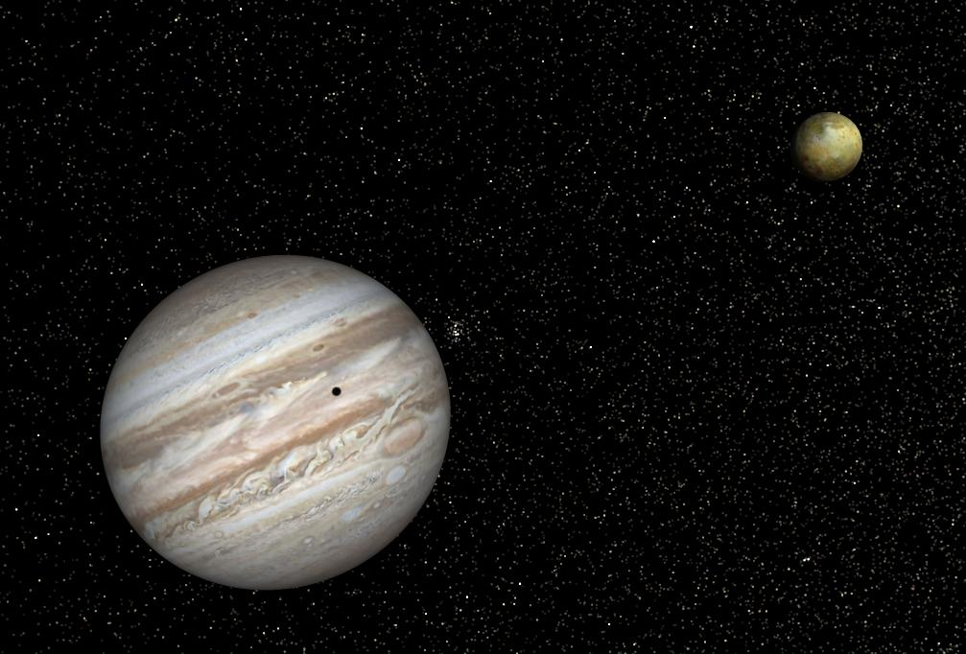
Dit is een spectaculaire introductie reis, waarin de ruimte van Celestia uiteen wordt gezet. Het begint op de Aarde. Een gestroomlijnd supersnel ruimtevaartuig wordt onder jou bevel gelanceerd en klimt boven de wolken en atmosfeer uit. In een baan om de Aarde vliegt het langs ruimtevaartuigen. Bekijk vanuit je baan de Orkaan Katrina en reis daarna door naar onze Maan, Mars, Jupiter, Saturnus, Komeet Halley en vervolgens op naar de sterren. Stop bij Rigel Kentaurus A en B en de Rode Superreus Betelgeuse. Steek over naar de Rosette Nebula. Bekijk Zwarte gaten, Pulsars en theoretische Wormgaten. Vlieg voorbij de Melkweg in de intergalactische ruimte. Bezoek de Virgo Sterrenstelsel Cluster. Besef de ware grootte van het Universum. Vlieg samen met enkele fictieve Hollywood ruimtevaartuigen. Bij elkaar stop je tijdens deze reis bij 41 fantastische plekken.

Celestia Educatie Activiteit 1 & 2, Het Universum
(Doorlooptijd ongeveer 2 – 3 uur).

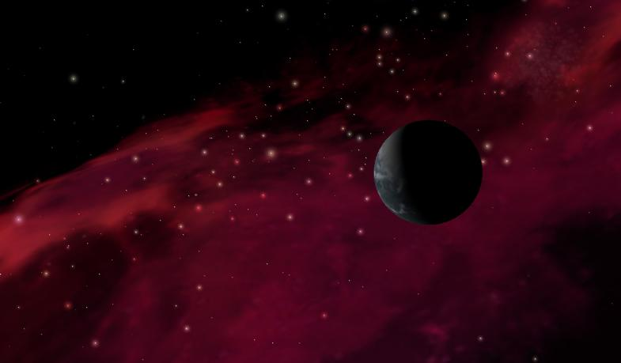
Dit is een gedetailleerde astronomische reis door het zichtbare Universum. Ontdek het concept van oneindigheid. Vanaf de Aarde stijg je op naar de ruimte en stop je bij enkele Planeten, Manen, Asteroïden, Kometen en ruimtevaartuigen in ons Zonnestelsel. Je hebt een rendez-vous met Voyager 2, die bezig is ons Zonnestelsel te verlaten. Vlieg naar de Rosette Nebula en Ring Nebula en zweef dan boven een roterende Pulsar in de Krabnevel, die je ook kunt horen. Passeer een sensationeel Zwart Gat in de diepe ruimte en bekijk de 10.000 Sterrenstelsels die door de Hubble Ruimte Telescoop zijn gefotografeerd. Leer hoe ongelofelijk groot het Universum is en hoe ver alles uit elkaar staat.

Celestia Educatie Activiteit 3 & 4, Het Zonnestelsel – Verkort
(Doorlooptijd ongeveer 4 – 5 uur)

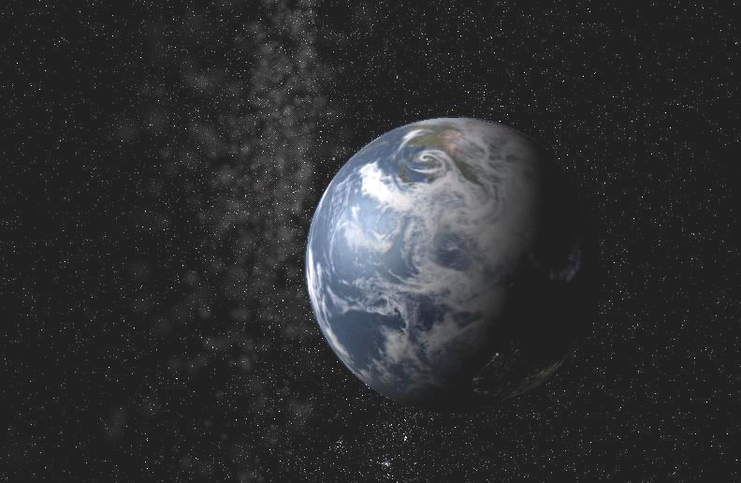
Bestudeer de Zon en meet z’n rotatiesnelheid. Observeer Helios 1 als het langs de Zon vliegt. Ontdek de genadeloze omstandigheden op Mercurius en Venus. Vlieg in een baan om de Aarde en daal vervolgens af naar Kennedy Space Center. Breng een bezoek aan de Hubble Ruimte Telescoop en ISS. Vergezel Apollo 11 als het in 1969 in een baan om de Maan draait. Vlieg in een baan om Mars en bekijk de Spirit en Opportunity rovers aan het oppervlak. Vlieg over Olympus Mons en Valles Marineris. Achtervolg diverse Asteroïden om daarna pijlsnel naar Jupiter, Saturnus, Uranus en Neptunus te gaan. Wees getuige van een driedubbele eclips van de manen van Jupiter en bestudeer Europa van dichtbij. Vlieg door een uitbarstende vulkaanpluim op Io. Vlieg door de ringen van Saturnus en volg het ruimtevaartuig Cassini. Ontdek Pluto en z’n manen. Bekijk Komeet Halley en Eris, een nieuwe Dwerg Planeet in ons Zonnestelsel. Geniet van een flyby aan Voyager 2 op het moment dat dit ruimtevaartuig Neptunus passeert en het Zonnestelsel voor eeuwig verlaat. De reis wordt beëindigd met een vlucht naar een eenzame Komeet in de Oortwolk, die stilletjes om de Zon heen draait.

Celestia Educatie Activiteit 3E, Het Binnenste Zonnestelsel – Uitgebreid
(Doorlooptijd ongeveer 2 – 3 uur)

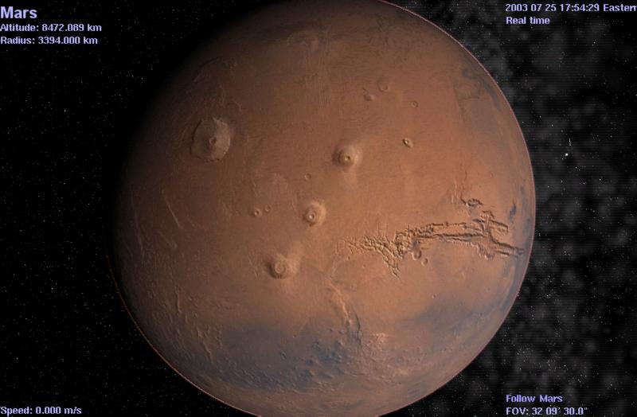
Dit is een uitgebreid leerprogramma over het Binnenste Zonnestelsel en kan dienst doen als belangrijk onderwijs middel over dit onderwerp. Observeer de Zonnevlammen, Protuberansen en Granulatiekorrels en meet de rotatiesnelheid van de Zon. Achtervolg Helios 1 en vlieg vervolgens naar Mercurius op het moment Mariner 10 er langs vliegt. Kijk hoe Magellan het oppervlak van Venus in kaart brengt. Laat een sonde afdalen naar het oppervlak. Verken de Aarde vanuit een hoge baan eromheen en bekijk haar magnetische veld en Aurora Borealis. Ook zie je vanuit een baan de omvang van Orkaan Katrina. Bekijk het Binnenste van de Aarde middels een roterende uitsparing. Bezoek de Hubble Ruimte Telescoop en het ISS. Reis terug in de tijd naar 1969, om de Apollo 11 te vergezellen in een baan om de Maan en bij de landing van de LEM op het maanoppervlak aanwezig te zijn. Observeer een schitterende maaneclips. Reis naar Mars, waar de Mars Spirit en Opportunity rovers op je wachten. Vergezel de Mars Global Surveyor in z’n baan om de planeet en observeer een zeldzame Conjunctie van negen objecten in het Zonnestelsel. Leer wat een kolonie op Mars zal ondervinden. Vlieg over Olympus Mons en Valles Marineris kloof. Kijk waar de nieuwe Mars Phoenix is geland, op zoek naar noodzakelijk water voor leven.

Celestia Educatie Activiteit 4E, Het Buitenste Zonnestelsel – Uitgebreid
(Doorlooptijd ongeveer 2 – 3 uur)

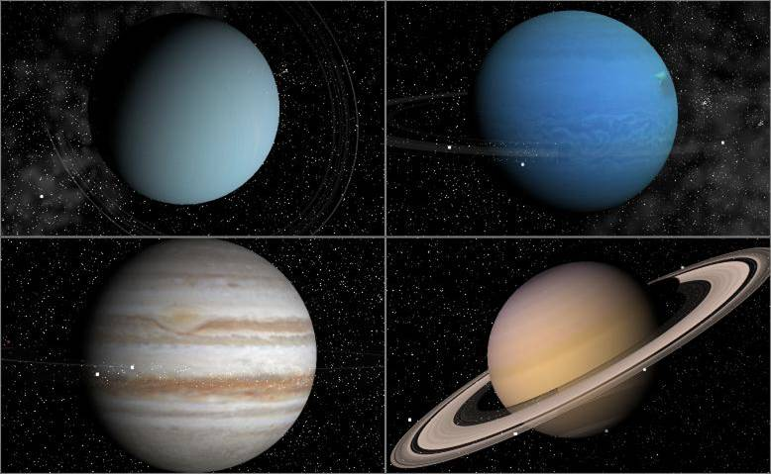
Dit is een uitgebreid leerprogramma over het Buitenste Zonnestelsel en kan dienst doen als belangrijk onderwijs middel over dit onderwerp. Zie hoe twee Near Earth Object Asteroïden de Aarde bijna raken. Bekijk Gaspra en Ida en z’n maan Dactyl. Ga vervolgens door naar Jupiter, Saturnus, Uranus en Neptunus. Bekijk Galileo in een baan om Jupiter. Bestudeer de vier Galileïsche manen van dichtbij. Observeer werkelijke vulkaan uitbarstingen op Io. Wees getuige van een driedubbele Joviaanse maaneclips. Vlieg door de ringen van Saturnus. Vlieg in 2004 een stuk mee met Cassini en volg de Huygens sonde naar het oppervlak van Titan. Bezoek Uranus en maak een flyby aan de planeet en Triton als je de Voyager 2 vergezelt wanneer deze het Zonnestelsel voor eeuwig verlaat. Ontdek Pluto en z’n drie manen. Reis naar Eris, Sedna en een nieuwe Dwerg Planeet Makemake. Aanschouw de prachtige lavender gekleurde staart van Komeet Halley van dichtbij. Reis tot voorbij de Kuipergordel en breng een bezoek aan een donkere eenzame Komeet in de verre Oortwolk.

Celestia Educatie Activiteit 5, De Terravorming van Mars
(Doorlooptijd ongeveer 1 ½ uur)

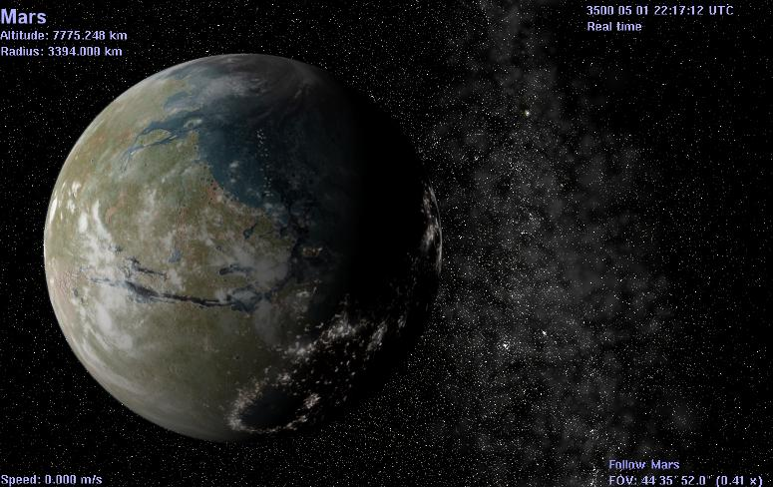
Deze Activiteit neemt je mee in de 26e eeuw, om getuige te zijn van onze poging om Mars te transformeren van een dode, koude en droge planeet, in een natte, warme en leefbare wereld die wordt bedekt door zeeën en geschikt is voor kolonisatie. Deze Activiteit kan dienst doen als belangrijk onderwijs middel over dit onderwerp. Reis naar de Aarde van de toekomst, om een bezoek te brengen aan een groot roterend ruimtestation in een baan om onze planeet. Daarna gaat de reis door naar een batterij van acht enorme reflecterende spiegels die boven Mars zijn gestationeerd. Ze reflecteren het Zonlicht op de poolijskappen van Mars. Na een paar eeuwen zie je Mars veranderen in een wereld van zeeën, leven en nieuw begin. Kijk en luister naar een video van de toekomstige Martiaanse kolonisten, met beelden van hun wereld.

Celestia Educatie Activiteit 6, Het Leven en de Dood van Sterren
(Doorlooptijd ongeveer 4 uur)

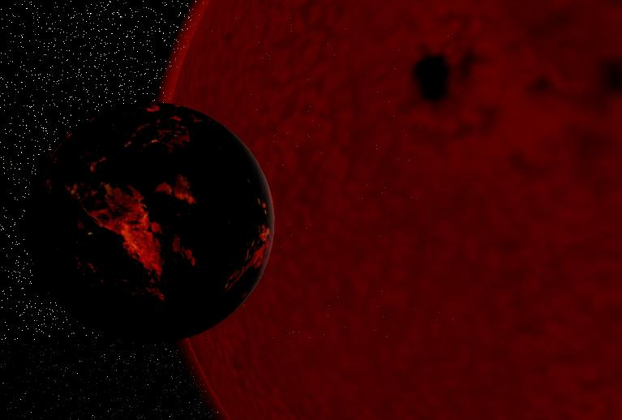
Deze Activiteit kan dienst doen als belangrijk onderwijs middel over dit onderwerp. De reis begint in ons Zonnestelsel en gaat door de Melkweg, om een bezoek te brengen aan Nebula’s, Protosterren, Hoofdreeks sterren, Bruine en Rode Dwergen, Gele, Witte, Rode en Blauwe Superreuzen, Planetaire Nebula’s, Witte Dwergen, Zwarte Dwergen, Supernova’s, Hypernova’s, Neutronen sterren, spinnende Pulsars en rondkolkende Zwarte Gaten. In totaal stop je op meer dan 28 plekken. Vlieg door Nebula’s waarin sterren ontstaan, scheer langs een geëxplodeerde ster, wees getuige van de dood van de Aarde wanneer de Zon is opgezwollen tot een Rode Reus, luister naar een Pulsar die meer dan 30 keer per seconde ronddraait. Vlieg langs een drietal rondkolkende Zwarte Gaten en een spinnende Protoster. Vlieg door een Zwart Gat! Reis diep in de Rosette en Eagle Nebula’s.

Celestia Educatie Activiteit 7, De Ruimtevaartuigen van Celestia, Deel 1
(Doorlooptijd ongeveer 2 - 3 uur)

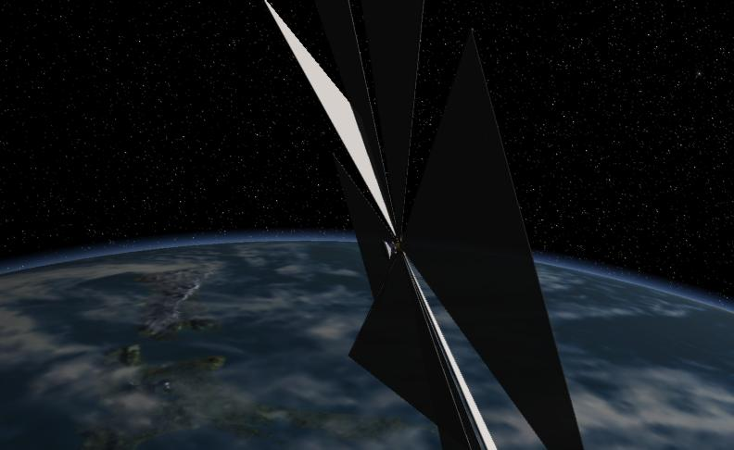
Deze Activiteit neemt je mee voor een ontmoeting met een aantal door de mens gemaakte ruimtevaartuigen die in een baan om de Aarde draaien en kan dienst doen als belangrijk onderwijs middel over dit onderwerp. Achtervolg Spoetnik 1 in 1957 en luister naar het signaal dat het uitzendt. Zweef naast Explorer 1 en de Mercury en Gemini capsules. Bestudeer Skylab en Mir en daarna gaat het verder naar de Space Shuttles, het Internationaal Ruimte Station, de machtige Hubble Ruimte Telescoop en de Corot, Spitzer, Chandra en Planck Ruimte Telescopen. Bekijk de bemande Chinese Shenzhou V, VI en VII. Bezoek het Apollo 11 ruimtevaartuig op zijn historische reis naar een landing op de Maan. Zie ook hoe ruimte afval een bedreiging kan vormen voor ruimtevaartuigen. Vlieg in de buurt van Cosmos 1, het eerste ruimtevaartuig dat was ontworpen om aan de nachtelijke hemel op Zonnestralen te gaan zeilen.

Celestia Educatie Activiteit 8, De Ruimtevaartuigen van Celestia, Deel 2
(Doorlooptijd ongeveer 2 - 3 uur)

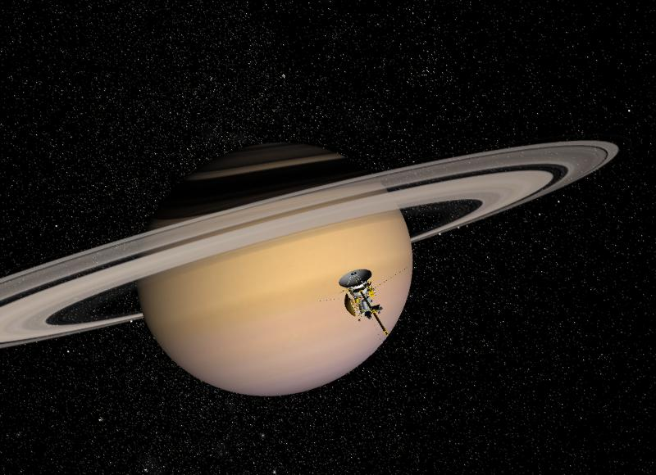
Deze Activiteit kan dienst doen als belangrijk onderwijs middel over dit onderwerp. Zie hoe Mariner Mercurius nadert en hoe de Venera sondes zich op Venus storten. Kijk hoe de Venus Express in de buurt van Venus afremt. Vlieg samen met Magellan, die het oppervlak in kaart brengt. Bezoek Viking op Mars en volg de Mars Odyssey, MGS en MRO vanuit een baan om de planeet. Aanschouw Spirit en Opportunity en de nieuwe Phoenix missie die op zoek zijn naar bewijs voor water op Mars. Vlieg met Pioneer en de Voyagers langs de buitenste planeten. Wees erbij als Galileo in een baan om Jupiter draait en op het moment dat de Cassini sonde in een baan om Saturnus terecht komt. Volg Huygens op z’n afdaling door de atmosfeer van Titan, op weg naar een zachte landing. Zie hoe NEAR op Eros landt. Achtervolg New Horizons, die op weg is naar Pluto. Vlieg naast Ulysses. Observeer hoe Deep Impact op de Komeet Tempel1 inslaat. Daarna gaat het naar de fictieve toekomst van Hollywood, voor een stop bij Deep Space 9 en Valley Forge in de buurt van Saturnus. Probeer aan te meren bij een groot Ruimte Station in een baan om de Aarde. Lokaliseer Discovery en z’n gondel en een enorme Monoliet, op drift in de ruimte rond Jupiter, terwijl je luistert naar de prachtige filmmuziek van Also Sprach Zarathustra (Strauss). Beëindig de reis met de verkenning van Cygnus in een baan om een verder weggelegen Zwart Gat.

Celestia Educatie Activiteit 9, De Oeroude Aarde en Maan
(doorlooptijd ongeveer 2 uur)

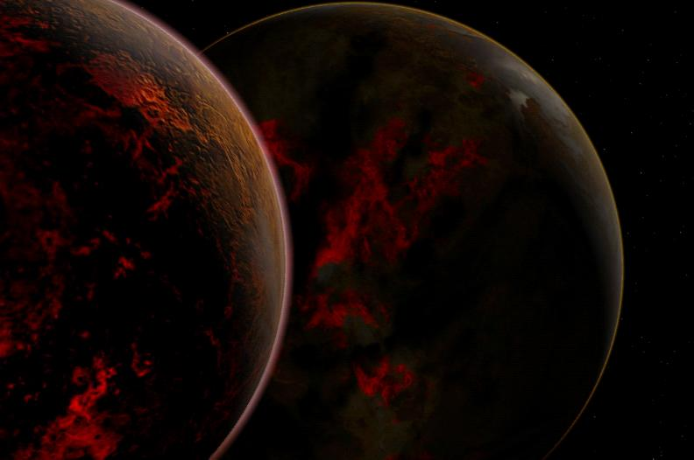
Deze Activiteit kan dienst doen als belangrijk onderwijs middel over dit onderwerp. Reis vier miljard jaar terug in de tijd, naar een periode waarin de Aarde nog geen Maan had en nog een grote vulkanische bol van hete rots en primitieve oceanen was. Wees getuige van de botsing tussen de Aarde en een andere planeet, genaamd: Orpheus, waarbij beide werelden in stukken breken die in een baan worden geslingerd en daar een ring van heet puin vormen. Vlieg door deze ring en na verloop van tijd zie je hoe de zwaartekracht er voor zorgt dat de Aarde zich hertelt en onze Maan zicht vormt.

Celestia Educatie Activiteit 10, De Zoektocht naar Buitenaardse Intelligentie (SETI)
(Doorlooptijd ongeveer 2 - 3 uur)
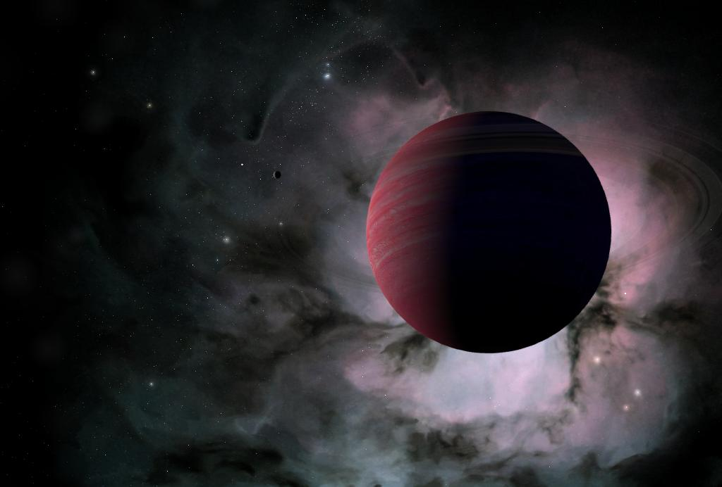
Deze Activiteit verkent de wereld van SETI. Overdenk het concept rondom oneindigheid en hoeveel sterren in dat Universum het Thuis kunnen zijn leven en intelligentie. Beschouw hoe het leven er op andere werelden uit zou kunnen zien en op welke planeten of manen ze zouden kunnen leven. Los de vergelijking van Drake op. Reis met een radio bericht mee de ruimte in, met de snelheid van het licht. Bekijk de berichten op de Pioneer en Voyager sondes. Bezoek vervolgens een paar beroemde interstellaire ruimtevaartuigen van Hollywood als ze buitenaardse rassen ontmoeten. Wees erbij als de USS Enterprise in gevecht is met de Borg Kubus en bezoek de Borg thuis wereld. Help Luke Skywalker en R2D2 in hun X-Wing fighter tijdens hun gevecht met de Imperial Death Star en Star Destroyer, die worden beschermd door tie fighters in de omgeving van Tatooine. Volg Han Solo en Chewee in de Millennium Falcon. Ga tenslotte naar de fictieve beschaving van Ran, een prachtig fantasie Zonnestelsel, gevuld met planeten en manen van heugelijke buitenaardse wezens met ontwikkelde beschavingen, mijnkolonies en sterschepen die in staat zijn om interstellaire reizen te maken.

In ontwikkeling:
Celestia Educatie Activiteit 11 – De Inslag die de Wereld deed Schokken
We nemen je 65 miljoen jaar terug in de tijd, om te zien hoe een Asteroïde desastreus tegen de Aarde botst. Hierdoor veranderden de omstandigheden op Aarde, waardoor 70% van al het leven op Aarde is uitgestorven, waaronder de dinosaurus. Daarna stond de planeet open voor de kolonisatie door zoogdieren, onze verre voorvaderen. Het was werkelijk een moment van Massasterfte!!
Celestia Educatie Activiteit 12 – De Oerknal
De planning is begonnen voor een nieuwe Educatie Activiteit die de kracht van Celestia gebruikt om een voorstelling te maken van de oorsprong van ons Universum. De tijd … 13,7 miljard jaar geleden … de gebeurtenis … de OERKNAL! Een gebeurtenis waar veel over te vertellen valt!
Kijk regelmatig op onze Educatie websites voor annonceringen rondom de totstandkoming van deze nieuwe en opwindende Activiteiten.

(C) Waar kun je Celestia en Celestia Educatie Activiteiten verkrijgen:
Celestia is al sinds 2001 in ontwikkeling en in diverse versies beschikbaar gesteld, iedere versie nog geavanceerder dan z’n voorganger. Vanaf februari 2012 wordt de meest recente versie van het programma beschikbaar gesteld, Celestia 1.6.1. Het is gratis te downloaden vanaf de website: http://www.shatters.net/celestia.
NOOT: De voorgaande versie van Celestia (Celestia 1.6.0 of Celestia160-ED), zullen NIET functioneren in combinatie met deze Activiteiten. Indien je oudere versies op je computer hebt geïnstalleerd, zorgt de installatie van deze Activiteiten ervoor dat de nieuwe Celestia161-ED versie in een andere folder met de naam Celestia161-ED wordt geïnstalleerd. Het heeft verder geen invloed op de oude bestanden. We bevelen je echter wel aan om oudere versies te deïnstalleren, daar ze veel RAM geheugen gebruiken.
Celestia-161-ED is een speciale versie van Celestia, die is ontworpen voor educatief gebruik. Er zijn overlay textures en geluid aan het programma toegevoegd en is noodzakelijk voor gebruik van deze Activiteiten. Voor het gemak kan de volledige Celestia Educatie Activiteiten serie en al z’n beschikbare addons door de auteur beschikbaar worden gesteld via een eenvoudige zelfinstallerende 2-CD set of een enkele DVD. In dat geval is downloaden, unzippen en handmatige installatie niet vereist. Je kunt de CD/DVD set tegen een geringe vergoeding bestellen op de website van de auteur: http://gregs-educational.info/ of stuur een email naar: fsgregs@comcast.net.
Noot: Nederlandstalige Educatie Activiteiten maken geen onderdeel uit van deze CD/DVD set.
Als je Celestia-161-ED en de educatie activiteiten serie op school wilt gaan gebruiken, wordt je verzocht om tegen een geringe vergoeding een onderwijs licentie aan te schaffen. Kijk op de website voor meer details.
Celestia Educatie Activiteiten worden ook gratis beschikbaar gesteld. Hiertoe dien je een grote set (2.8 GB) aan Zip-bestanden te downloaden, unzippen en installeren vanaf de belangrijke Celestia educatie website: http://www.celestiamotherlode.net/catalog/educational.php. Details over de installatie volgen verderop in sectie F.
De belangrijkste Celestia addon website kun je vinden op: http://www.celestiamotherlode.net/. Het bevat links naar diverse resources om te leren hoe je met Celestia moet omgaan, plus addon ontwikkelingen en scripts. Een andere goede website met links naar allerlei Celestia resources kun je vinden onder: http://www.lns.cornell.edu/~seb/celestia/.
De Celestia forum & chat room bevindt zich onder: http://shatters.net/forum/index.php.

(D) Wat wordt meegeleverd:
Celestia Educatie Activiteiten bestaan uit het volgende onderdelen:
- Het basis Celestia programma, dat moet worden geïnstalleerd op iedere studenten- , thuis- of schoolcomputer, of server op een school die door studenten wordt benaderd, waarop een Celestia reis wordt uitgevoerd. NOOT: Voor de Educatie Activiteiten MOET een speciale aangepaste versie van dit programma worden gebruikt (Celestia161-ED). Het staat op onze CD/DVD set, van waaraf het automatisch wordt geïnstalleerd, of je kunt het gratis downloaden en handmatig installeren vanaf onze Educatie website.
- Een uitgebreide set van extra bestanden en folders, genaamd: “Addons”, waarin zich honderden besturingsbestanden, grafische bestanden, video- en geluid bestanden bevinden die door onze Activiteiten worden gebruikt. Deze extra bestanden worden automatisch geïnstalleerd op je computer, wanneer je onze CD/DVD set gebruikt, maar moeten handmatig op de juiste plek worden geïnstalleerd wanneer je gebruik maakt van onze gratis download Activiteiten (zie verderop).
- 12 uitgeschreven Vliegplan Activiteit documenten die dienst doen als tekst documenten op je beeldscherm. De Activiteiten zijn ontwikkeld met Microsoft MS Word® (MS Word 2002® of nieuwer is vereist). Als je MS Word niet hebt, adviseren we je om gratis “Openoffice” te downloaden en te installeren. Het is beschikbaar op de website: http://openoffice.org en bevat een prima tekstverwerker die volledig functioneert met onze Activiteiten.
- Een uitgebreid Werkblad voor iedere Activiteit, die naar keuze kan worden uitgeprint en uitgereikt aan de studenten, die de vragen moeten beantwoorden voor het behalen van een cijfer.
- Alle Vliegplan Activiteit documenten en werkbladen zijn als “Alleen Lezen” opgeslagen, om ze te beschermen tegen per ongeluk overschrijven. Als je een document wilt aanpassen, sla het dan op onder een andere naam.
Gebruik makend van MS Word of OpenOffice, opent de student of gebruiker iedere Vliegplan Activiteit op z’n beeldscherm en wordt ieder Vliegplan Activiteit document op zijn/haar eigen snelheid gelezen. Vanuit het Vliegplan Activiteit document wordt gelijktijdig het Celestia161-ED programma opgestart. Iedere Activiteit voorziet in uitgebreide achtergrond informatie en feiten over de ruimte wetenschap. De opbouw bestaat uit precieze stap-voor-stap instructies over hoe de Celestia161-ED reis door de ruimte moet worden uitgevoerd. Ook voorziet iedere Activiteit in de mogelijkheid om naar specifieke Astronomische websites door te linken (indien er een internet connectie voor handen is).
Er is geen voorafgaande kennis van Celestia vereist om van de Celestia Educatie Activiteiten te kunnen genieten.
Celestia Educatie Vliegplannen zijn niet ontworpen om te worden uitgeprint en als hand-out op papier te kunnen lezen. Dit omdat ze speciale ingebedde “links” bevatten, die het Celestia programma besturen en gebruikers of studenten helpen om hun ruimteschip naar fascinerende locaties in de ruimte te brengen. Deze links kunnen niet worden aangeklikt als het Vliegplan Activiteit document vanaf papier wordt gelezen. Het optionele Werkblad kan echter wel worden uitgeprint en onder de studenten- worden gedistribueerd, om met pen in te vullen en aan de docent te retourneren.
De Activiteiten zijn ontworpen om door een docent in een klaslokaal, in een computerlab op school, of gewoon thuis te worden gebruikt. Iedere Activiteit duurt tussen de 1 – 4 uur om af te ronden, maar kan worden opgedeeld in kleinere segmenten als dat noodzakelijk is. De Activiteiten kunnen ook tijdens college worden gebruikt als uitstekend visualisatie middel. Als er genoeg computers beschikbaar zijn, adviseren we dat iedere student zelfstandig een Activiteit uitvoert, dan wel in een “team” van 2 personen. Studenten kunnen de Activiteiten ook op hun thuis computer uitvoeren, door ze samen met het Celestia programma op hun thuis computer te downloaden of door zelf een CD/DVD set aan te schaffen (zie de links verderop in dit document).
We dringen er wel sterk op aan dat als je een docent/onderwijzer bent, je eerst zelf bekend bent met deze Activiteiten en het Celestia161-ED programma als geheel, alvorens je het introduceert in je klaslokaal of computerlab. Er zullen veel vragen vanuit de jonge studenten komen over hoe de besturing werkt, of hoe “ergens” naartoe te gaan, waarbij de juiste ervaring bij de docent kan helpen bij het beantwoorden ervan. Naast de gedetailleerde stap-voor-stap instructies in ieder Vliegplan Activiteit document, bieden we een uitgebreide Celestia 1.6.1 Gebruikershandleiding, waarin iedere besturing en mogelijkheid van Celestia wordt uitgelegd. Een kopie van de handleiding is beschikbaar op onze CD/DVD set of kan als onderdeel van het Educatie basis pakket/Educational base package zip bestand vanaf onze website worden gedownload.
Noot: De Nederlandstalige Gebruikershandleiding maakt geen onderdeel uit van de CD/DVD set, maar kan vanaf de gratis Educatie website worden gedownload.
Omdat Celestia een ruimte programma is, waarbij je door het donker van de Kosmos reist, kun je er het beste van genieten als de kamerlichten zijn gedimd of zelf worden uitgezet, indien dat mogelijk is. Ook adviseren we je ten zeerste om wat rustige, vluchtige, instrumentale “ruimte muziek” op de achtergrond aan te zetten. Hier zullen we straks verder op in gaan.

(E) Computer Vereisten:
Celestia161-ED werkt op vele computers, maar het is een hoogwaardig software programma dat hoge resolutie textures en grafische weergaves laadt. Het zal dan ook niet op alle computers naar tevredenheid werken. Over het algemeen werkt Celestia161-ED naar behoren, wanneer je computer thuis of op school aan de volgende eisen voldoet:
- Een CPU snelheid van tenminste 1 GHz;
- Één van de volgende besturingssystemen: Windows® 98, XP, Vista of 7
- Een hoeveelheid RAM geheugen van tenminste 1 GB;
- Een Open GL grafische videokaart met tenminste 256 MB video RAM (512 MB gewenst);
- Vrij geheugen op je harde schijf van tenminste 2,8 GB (totaal als alle Activiteiten zijn geïnstalleerd);
- Een 14” kleuren monitor of groter, of een LCD Projector met scherm;
- Computer luidspreker boxen, liefst met wat basgeluid;
- Muis en toetsenbord, liefst apart als je gebruik maakt van een laptop;
- Microsoft® Word 2002, 2003, 2007 or 2010, or OpenOffice 3.1 or later
- Apple QuickTime® (gratis beschikbaar op: http://www.apple.com/quicktime/download/);
- Breedband Internet connectie (optioneel).
Mogelijk weet je niet wat de specificaties van je computer thuis of in het computerlab zijn. Veel school computers hebben bijvoorbeeld ingebouwde grafische display kaarten in plaats van aparte videokaarten. In dat geval installeer je Celestia161-ED gewoon en daarna open je een willekeurig Vliegplan Activiteit document en volg de instructies. Als het er goed uit ziet, dan voldoet je computer aan de eisen. Als het programma traag is en/of schokkende beelden vertoont, of compleet blijft hangen, kun je mogelijk nog wat aanpassingen doen om de gestelde systeemeisen te verminderen (zie verderop in dit document). Als die aanpassingen het probleem niet oplossen, voldoet je computer helaas niet aan de vereisten om deze Activiteiten uit te kunnen voeren. De Activiteiten kunnen worden gedeïnstalleerd en geïnactiveerd (zie de deïnstallatie paragraaf verderop in dit document).

(F) Installatie van de gratis versie van Celestia Educatie Activiteiten op je computer thuis
- Celestia Educatie Activiteiten vereisen het gebruik van een aangepaste versie van het ruimte simulatie programma genaamd: Celestia161-ED. Stap 1 is de download van het basis programma (Celestia 161-ED-WIN.exe) naar een geschikte folder op je computer. Het is een Zip bestand, “gecomprimeerd” om ruimte te besparen. Om het te kunnen gebruiken, moet je het eerst Unzippen. Windows XP, Vista en 7 beschikken standaard over een Unzip-tool, maar Windows 98 niet. Je kunt echter eenvoudig een gratis Unzip-tool vanaf het internet downloaden.
Eenmaal gedownload, dubbelklik je op dit bestand om het te selecteren. Hierdoor wordt het Unzip proces gestart en wordt de inhoud in een nieuwe folder geplaatst, die zich op dezelfde plek bevindt
waar je het Zip bestand ook hebt opgeslagen. Open die folder en dubbelklik op het bestand: Celestia 161-ED-WIN.exe. Hierdoor wordt de installatie gestart. Klik in alle gevallen wanneer
daar om gevraagd wordt op “ja/yes” of “accepter / accept ” of “OK”.
Standaard worden de Activiteiten en het programma geïnstalleerd in de folder C:/Program Files/Celestia161-ED of in C:\Program Files (x86)\Celestia161-ED als je onder Windows 7 draait. Je kunt de Activiteiten echter ook op een andere schijf of in een andere folder installeren als je dat wilt.
- Download het “Educational base package” zip bestand vanaf onze educatie website en sla het op je computer op. Installeer het nu nog niet.
- Download vervolgens één of meer Celestia Educatie Activiteit(en) naar keuze en sla de zip bestand op je computer op, dan wel op een andere geschikt geheugen. Installeer het nu nog niet.
- Download de Nederlandstalige Educatie Activiteiten vanaf onze educatie website en sla het op je computer op. Installeer het nu nog niet.
- Dubbelklik op het “Educational Base Package” zip bestand, waarop het Unzip proces wordt gestart. Er verschijnt een menu welke je vraagt waar de gedecomprimeerd bestanden naartoe moeten worden geplaatst. Selecteer hier dezelfde folder waarin je ook het basis programma hebt geïnstalleerd. Over het algemeen is dat C:/Program Files/Celestia161-ED of C:\Program Files (x86)\Celestia161-ED (voor Windows 7 gebruikers). Daarna klik je op “Unzip”. Alle bestanden moeten rechtstreeks in de Celestia161-ED hoofd directory worden geïnstalleerd in de juiste folders. Indien je e op wordt gewezen, moet je het overschrijven van bestanden toestaan. Er wordt nu een set gedetailleerde hoge resolutie bestanden aan jouw Celestia161-ED folder toegevoegd, voor gebruik door het programma.
- Vervolgens Unzip en installeer je het eerste Celestia Educatie Activiteit zip bestand. Installeer het in dezelfde Celestia161-ED folder waarin je ook het basis programma hebt geïnstalleerd. Je kunt één of alle Activiteiten tijdens deze initiële set-up fase installeren, zodat ze allemaal beschikbaar zijn en klaar om van te genieten.
- Unzip en installeer vervolgens de overeenkomstige Nederlandstalige Educatie Activiteiten in dezelfde Celestia161-ED folder waarin je ook het basis programma hebt geïnstalleerd. In een bijgevoegd Lees-mij / Read-me bestand wordt eveneens uitleg gegeven over de installatie.
- Ga verder bij sectie (L), verderop in dit document.

(G) Installatie vanaf onze CD set of DVD op een computer thuis
- Controleer of op de computer MS Word 2002 of nieuwer, of OpenOffice 3.1 of nieuwer is geïnstalleerd. Indien dat niet het geval is, installeer dan MS Word (sterk aanbevolen), of ga hier naartoe en download het gratis OpenOffice programma en installeer het.
Plaats CD disk # 1of de DVD in de CD/DVD speler. Het start automatische het installatieproces op. Antwoord met “Ja / Yes” op iedere vraag en zet de vinkjes aan. Het vraagt je naar de schijf en folder waar je het programma en z’n Activiteiten wilt installeren. Standaard worden ze geïnstalleerd in de C:\Program Files\Celestia161-ED folder, of in de C:\Program Files (x86)\Celestia161-ED folder onder Windows 7. Je kunt de Activiteiten echter in iedere folder en disk naar keuze installeren.
- Wanneer je een bericht krijgt, plaats je CD disk # 2 in de speler, wacht tot het de installatie wil voortzetten en klik vervolgens “OK” en sluit het menu.
- Aan het einde van de installatie wordt een menu weergegeven, waarin je wordt gevraagd om Celestia161-ED te starten. Kies voor dit moment “Nee / No”.
- Alle Nederlandstalige Educatie Activiteiten maken geen onderdeel uit van de CD-set of DVD. Deze moeten dus alsnog vanaf onze educatie website worden gedownload, gevolgd door Unzip en installatie in dezelfde Celestia161-ED folder waarin je ook het basis programma hebt geïnstalleerd. In een bijgevoegd Lees-mij / Read-me bestand wordt eveneens uitleg gegeven over de installatie.
- Ga verder bij sectie (L), verderop in dit document.

(H) Installatie van Celestia Educatie Activiteiten op individuele school of computerlab computers
Celestia Educatie Activiteiten zijn ook geschikt voor gebruik op meerdere computers in bijvoorbeeld een klaslokaal of computerlab op school of via een server die toegankelijk is voor andere computers. Dit kan door tegen een geringe vergoeding de CD-set of DVD aan te schaffen met een school licentie via onze website:
http://gregs-educational.info/ of door een email te sturen naar fsgregs@comcast.net.
Overeenkomstig onze licentie overeenkomst (zie EULA), is het uit respect niet toegestaan om Educatie Activiteiten die je gratis hebt gedownload naar CD/DVD te kopiëren, om ze vervolgens op meerdere computers te installeren.
NOOT: Daar alle Nederlandstalige Educatie Activiteiten geen onderdeel uitmaken van de CD-set of DVD, moeten deze dus alsnog vanaf onze educatie website worden gedownload en vereisen geen extra school licentie. Wel dient de CD-set of DVD met een school licentie te worden aangeschaft. Daarnaast stelt de auteur van de Nederlandstalige Educatie Activiteiten het uit interesse op prijs om via email te worden geïnformeerd: Marco.klunder@hccnet.nl.
Een docent heeft de keuze om de Activiteiten herhaaldelijk te installeren vanaf de CD/DVD op individuele school computers in een klaslokaal of een computerlab, dan wel om de Activiteiten slechts één keer op een school server te installeren, die door andere computers kan worden benaderd. De meest foutvrije benadering is de individuele installatie. Dit omdat sommige servers op school al zwaar belast zijn en het laden van Celestia vanaf een server naar zo’n 30 verschillende computers aanzienlijke vertragingen kan opleveren. Als je ervoor kiest om het op een centrale school server te laden, dan zijn er een aantal belangrijke additionele setup stappen nodig als je hier voor kiest. Ook zul je overleg moeten voeren met de IT professional op school. Als je er voor kiest om de software op een server te installeren, sla dan deze sectie over en ga naar sectie I verderop in dit document.
Volg deze stappen voor een probleemloze installatie van de software op individuele school computers:
- Controleer of MS Word 2002 of nieuwer of OpenOffice 3.1 of nieuwer op de computers is geïnstalleerd. Als dat niet het geval is, kun je MS Word alsnog installeren (ten zeerste aanbevolen), of je kunt via deze link het gratis OpenOffice programma downloaden en op je computer installeren.
Voel je vrij om de CD set of DVD te kopiëren alvorens het in een school computerlab te installeren. Zo kun je bijvoorbeeld 4 of 5 kopieën van de CD/DVD maken, zodat je het tegelijk op 5 lab computers kunt installeren. Plaats CD # 1 of de DVD in de CD/DVD speler. Het zal automatisch opstarten met het installatie proces. Beantwoord alle vragen met “Ja / Yes” en zet de vinkjes aan. Het vraagt je naar de schijf en folder waar je het programma en z’n Activiteiten wilt installeren. Standaard worden ze geïnstalleerd in de C:\Program Files\Celestia161-ED folder, of in de C:\Program Files (x86)\Celestia161-ED folder onder Windows 7. Je kunt de Activiteiten echter in iedere folder en disk naar keuze installeren..
- Als er om gevraagd wordt, plaats je CD disk # 2 in de CD speler, wacht tot het verder gaat met de installatie en klik daarna op “OK” om het menu te sluiten.
- Vervolgens verschijnt er een menu dat je vraagt om Celestia161-ED te starten. Kies voor dit moment even “Nee / No”.
- Ga verder met sectie (L) verderop in dit document.

(I) Installatie van Celestia Educatie Activiteiten
op een centrale school server
De meeste scholen hebben centrale school servers waar andere computers op school toegang toe hebben. Als dat het geval is, kan het handig zijn om Celestia Educatie Activiteiten slechts eenmaal op die server te installeren. Het scheelt tijd en als je ooit bestanden in de Activiteiten wilt veranderen, hoef je dat maar eenmaal op de server te doen.
De server zal zich echter niet op de C: schijf bevinden. Hoogst waarschijnlijk heeft het een andere locatie in het netwerk. Het installeren van de Activiteiten op die server kan ervoor zorgen dat enkele paden (genaamd: “relatieve links”), die het programma gebruikt om bestanden te vinden, anders zijn dan dat het programma verwacht. Dit heeft tot gevolg dat je na de initiële installatie mogelijk handmatig enkele wijzigingen in de Celestia Educatie Activiteiten moet doorvoeren, om het programma aan te geven waar de locatie zich op de server bevindt. Hierbij kan jouw IT professional je helpen. Details over het aanbrengen van deze aanpassingen, vind je in onderstaande sectie (J).
Een tweede punt van aandacht is de toegang van studenten. Om Celestia Educatie Activiteiten op te starten vanaf de computer van een student computer in een computerlab of klaslokaal, MOET die computer in staat zijn om de server te “zien”, en toegang hebben tot de Celestia161-ED programma applicatie die er op staat. Dit is mogelijk niet toegestaan, totdat jouw IT professional enkele “toestemmingen” heeft ingesteld. Studenten hebben bijvoorbeeld amper toegang tot een school server met programma’s. Daarentegen hebben ze vaak wel toegang tot een “Studenten” partitie op die of een andere server. In die Studenten partitie MOETEN dan links worden geplaatst die toestemming geven om de Educatie Activiteiten te openen en het Celestia161-ED.exe programma te starten in de Studenten partitie, om het mogelijk te maken dat een student de Activiteiten via de server kan openen, lezen en opstarten. Vraag jouw IT professional om je hierbij te assisteren.
Een 3e issue ter overweging is snelheid. Servers op school zijn snel, maar Celestia laad tijdens operatie een verscheidenheid aan hoge resolutie bestanden. Wanneer 30 computers zijn verbonden met de server en allemaal tegelijk Celestia161-ED aanroepen, dan kan de snelheid waarmee de applicatie wordt geladen wel eens zo langzaam zijn, dat het niet werkbaar is. Het is van belang om dit vooraf eens uit te testen.
Installatie van de Activiteiten op een centrale school server:
- Identificeer de server die je gaat gebruiken. Vraag jouw IT professional om hulp.
- Plaats CD disk # 1 of de DVD in de CD/DVD speler. Het zal automatisch opstarten met het installatie proces. Beantwoord alle vragen met “Ja / Yes” en zet de vinkjes aan. Het vraagt je naar de schijf en folder waar je het programma en z’n Activiteiten wilt installeren. Geef hier het pad naar de server op. Als de school
server bijvoorbeeld programma’s opslaat op de J:\APPS schijf pad, dan geef je als installatie pad op: J:\APPS\Celestia161-ED.
- Als er om gevraagd wordt, plaats je CD disk # 2 in de CD speler, wacht tot het verder gaat met de installatie en klik daarna op “OK” om het menu te sluiten.
- Vervolgens verschijnt er een menu dat je vraagt of je Celestia161-ED wilt opstarten. Kies voor dit moment even “Nee / No”.
- De Activiteiten en het bijbehorend programma zijn nu in een folder met de naam “Celestia161-ED” geïnstalleerd. Ga altijd naar deze folder op de betreffende schijf als je ooit bestanden zoekt of wilt aanpassen.
- HEEL BELANGRIJK! Ga naar sectie (J) verderop in dit document en volg de instructies. Jouw IT professional moet mogelijk wat bestanden aanpassen in de Celestia161-ED folder.
- Celestia161-ED bevat een subfolder met de naam “Educational Activities”. Daarin bevinden zich de Vliegplan Activiteit documenten waar studenten toegang tot moeten hebben om te openen. Een Windows snelkoppeling naar die subfolder MOET op iedere student computer in de school worden geplaatst, van waaruit toegang tot de Celestia161-ED Activiteiten moet plaatsvinden. Als alternatief, kan de snelkoppeling/shortcut naar deze folder in een “Studenten” folder op een server worden geplaatst waar alle computers op school toegang toe hebben/kunnen zien. De studenten moeten in staat zijn om deze Activiteiten op te starten vanuit ieder school computerlab.

(J) Installatie aanpassingen van Celestia161-ED op een school server
Celestia161-ED wordt normaal gesproken geïnstalleerd in de standaard Windows folder met de naam C:\Program Files, of in de standaard folder C:\Program Files (x86) voor Windows 7 gebruikers. Als een school er voor kiest om ons programma op een netwerk server te installeren, zoals F:\Apps, of J:\Programs, etc., dan is er de mogelijkheid dat enkele bestanden die noodzakelijk zijn om het programma op te starten, niet direct te lokaliseren zijn. Zo bevatten onze Activiteiten bijvoorbeeld MS Word documenten met relatieve “hyperlinks” en er zijn plaatsen in het document die Celestia161-ED opstarten. Deze links zijn ontworpen om specifieke “vbs” bestanden te lokaliseren die zich in een subfolder in de Celestia161-ED folder bevinden, genaamd de “Activity_cels” subfolder. Normaal gesproken hebben die relatieve hyperlinks er geen problemen mee om het vbs bestand te vinden. Echter, indien de server zich in een computer netwerk bevindt, dan kunnen de hyperlinks in de documenten de weg kwijt raken en moeten ze worden hersteld.

Om te bepalen of je deze simpele aanpassingen moet doen, moet je het volgende doen:
- Lokaliseer de Celestia161-ED root folder/directory/pad waarin het programma is geïnstalleerd. Open die folder en daarbinnen tref je de subfolder “Educational-Activities” aan. Klik er met de rechter muisknop op en maak er een Windows snelkoppeling van. Sleep/plaats die snelkoppeling naar een locatie, van waaraf iedere school computer op het netwerk er toegang toe heeft (over het algemeen een “studenten partitie”). Studenten op school of op het netwerk MOETEN toegang hebben tot deze Educational-Activities subfolder en ze moeten in staat zijn om de documenten erin te openen. Jouw IT professional op school permissie geven om deze toegang mogelijk te maken.
- Open alle Vliegplan Activiteit documenten in de Educational-Activities subfolder. Ga in het document naar één van de eerste pagina’s en zoek naar de paragraaf waarin Celestia161-ED wordt opgestart. Hieronder tref je daarvan een voorbeeld aan:

Om onze reis te beginnen, klik met je linker muisknop éénmaal HIER
en wacht tot Celestia is opgestart.

- De tekst HIER bevat een hyperlink naar een specifiek “vbs” bestand die zich in een subfolder van de Celestia161-ED hoofdfolder bevindt, genaamd de Activity_cels subfolder. Als je eenmaal op deze hyperlink in het MS Word document klikt, activeer je het juiste vbs bestand, welke op zijn beurt Celestia161-ED zal opstarten. Deze links zijn ontworpen om zich “relatief” te gedragen. Dat wil zeggen, ze worden verondersteld zelfstandig te veranderen om naar de Activity_cels subfolder te verwijzen, ongeacht waar het is geïnstalleerd, op welke server of schijf dan ook. Helaas is dat echter niet altijd het geval.
- Als je een Vliegplan Activiteit document opent, klik dan op de HIER hyperlink, waarop er vervolgens een fout boodschap zal verschijnen. Dit betekent gewoonweg dat de hyperlink de weg kwijt is.
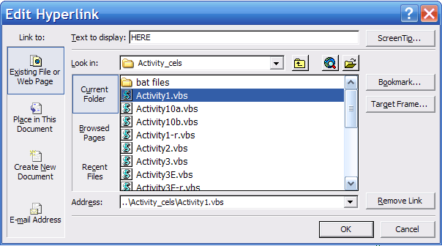
- Om dat te corrigeren, klik je met de rechter muisknop op de tekst HIER in de paragraaf die je onder punt 2. Hebt gevonden. Kies in het menu “edit hyperlink…”. Ga dan naar het “Adres/Address” veld en vul hier de juiste link naar het overeenkomstige vbs bestand in de Activity_cels subfolder in. Voor Activiteit 1, ziet het menu er als volgt uit (Engelse versie).
- Klik op OK, en klik daarna éénmaal op de link. Als het goed is wordt Celestia161-ED nu wel opgestart.
- De Vliegplan Activiteit documenten bevatten ook een NOOT sectie met knipperende tekst, van waaruit Celestia161-ED opnieuw kan worden opgestart, wanneer de reis tussentijds is beëindigt. Voor Activiteit 1 ziet die tekst er bijvoorbeeld als volgt uit:
Als je Deel 1 van deze Celestia reis onverhoopt tussentijds moet beëindigen middels het sluiten van het programma, dan MOET je op deze pagina terugkeren en klik je éénmaal HIER om het programma opnieuw op te starten. Klik daarna hier om de boordsystemen van je ruimteschip opnieuw te activeren.
Deze tekst bevat ook 2 relatieve links naar respectievelijk een vbs bestand in de Activity_cels subfolder en een script bestand in de scripts subfolder. Beide links moeten op juiste werking worden gecontroleerd en indien noodzakelijk worden aangepast conform de hierboven genoemde werkwijze.
- Activiteit 1&2 en Activiteit 10 bestaan uit 2 delen. Dit betekent dat de hierboven genoemde dik omkaderde tekst en de NOOT sectie met knipperende tekst ook voor de 2e maal verderop in het document voorkomen en mogelijk moeten worden aangepast.
- Daarnaast bevat een Vliegplan Activiteit document één of meerdere paragrafen, waarin de boordsystemen van de Celestia ruimtevaartuigen of specifieke scripts worden geactiveerd. Deze links verwijzen naar een specifiek script in de scripts subfolder. Zoek de betreffende links op in het document, test ze op juiste werking en indien noodzakelijk pas je ze aan conform de hierboven genoemde werkwijze.
- Ten slotte kan het ook voorkomen dat een Vliegplan Activiteit document relatieve links naar de multimedia subfolder in de Celestia161-ED hoofdfolder bevat, om bijvoorbeeld korte filmpjes te tonen. Zoek ook deze links op in het document, test ze op juiste werking en indien noodzakelijk pas je ze aan conform de hierboven genoemde werkwijze.
- Herhaal deze stappen voor alle overige Activiteiten, inclusief alle Nederlandstalige Activiteiten.

(K) Deïnstallatie van Celestia
Om Celestia161-ED te de-installeren, ga je naar het Windows Control Panel, Add/Remove Programs en kies: “Celestia Educational Activities, volume 1”. Klik vervolgens op “verwijderen/remove”.

(L) Het starten van een Celestia161-ED reis
- Een Celestia161-ED reis begint met het openen van één van de 12 MS Word Vliegplan Activiteit documenten. Om toegang tot deze documenten te krijgen, zoek je op het bureaublad van jouw computer naar een Windows snelkoppeling genaamd: “Educational Activities”. Het wordt daar tijdens de installatie automatisch geplaatst. Open de Educational Activities subfolder en je treft daar alle Activiteit reisdocumenten van onze serie aan. Dubbelklik op één zo’n reisdocument, doe de lichten in de ruimte waarin je zit uit en begin aan een verbluffende visuele educatie ervaring in de wereld van de astronomie. In het Vliegplan Activiteit document bevinden zich gedetailleerde stap voor stap instructies die je begeleiden op de reis en waarmee het programma wordt gestart.
- De eigenlijke Vliegplannen en bijbehorende werkbladen bevinden zich in de Educational-Activities subfolder binnen de Celestia161-ED hoofdfolder. De folder “structuur” ziet er op Windows systemen als volgt uit (de C: schijf is hier als voorbeeld gebruikt):
C:/Program Files/ (of C:\Program Files (x86) voor Windows 7 systemen)
Celestia161-ED/ (hoofdfolder)
Celestia161-ED.exe (de aangepaste versie van Celestia, die bij de Activiteiten wordt gebruikt)
+ vele andere losse bestanden
Educational-Activities (folder)
Activity_1&2-161-The_Universe (bestand)
Activity_3-161-Inner_Solar_System (bestand)
Activity_4-161-Outer_Solar_System (bestand)
Enz.
Activity Student Worksheets (folder)
Activity_1&2-161-Worksheet (bestand)
Activity_3-161-Worksheet (bestand)
Activity_4-161-Worksheet (bestand)
Enz.
educational-extras (folder)
Bevat alle folders en bestanden die noodzakelijk zijn voor de Activiteiten.
Activity_Cels (folder)
Bevat vbs bestanden om iedere Activiteit op te kunnen starten.
Andere programmafolders:
sounds, scripts, multimedia, models, textures, data, enz..
- Als je deze reis als docent op school gebruikt, open dan in de Educational-Activities subfolder de “Activity Student Worksheets” subfolder. Hier tref je de werkbladen aan die bij alle Activiteiten horen. Print het werkblad uit dat behoort bij de Activiteit reis die jij en jouw studenten van plan zijn te gaan ondernemen. Zorg dat je voldoende kopieën van dit document maakt, zodat iedere student het als studie naslagwerk kan invullen en/of het bij jou inleveren voor het behalen van een cijfer. Om het eenvoudiger te maken, kun je de werkbladen klassikaal controleren wanneer alle studenten klaar zijn, om ze vervolgens van een cijfer te voorzien.
- Als een Vliegplan Activiteit document eenmaal is geopend, volg dan alle instructies en lees de Introductie. Uiteindelijk bereik je een paragraaf waarin je wordt geïnstrueerd om “HIER te klikken om te beginnen met de reis”. Als je met de muis op die link gaat staan, zal de cursor van een pijltje veranderen in een hand. Als dat het geval is, klik je éénmaal met de linker muisknop op die link, waardoor het Celestia161-ED programma zal worden opgestart, inclusief alle addon bestanden die specifiek voor die reis noodzakelijk zijn (het even duren). Let erop dat je slechts EENMAAL op de link klikt.
- Als je de pijl van de muis op de link plaatst en deze verandert niet in een hand, dan moet je de [Ctrl] toets ingedrukt houden op het moment dat je met de linker muisknop op de link klikt. Hierdoor moet Celestia161-ED alsnog opstarten.
- Indien je in bovenstaande stap de [Ctrl] toets moest gebruiken, dan is dat voor de studenten wat omslachtig omdat gedurende de Activiteiten steeds te moeten doen. Gelukkig heeft MS Word de mogelijkheid om de noodzaak van deze [Ctrl] toets uit te schakelen. Open het “Tools” menu aan de bovenzijde van het Word venster, selecteer het “Options” menu en selecteer vervolgens het “Edit” tabblad. Één van de keuzes heeft betrekking op “Use CTRL + click to follow hyperlink”. Zet het vinkje uit dat bij die keuze hoort en sluit het menu. Vanaf dat moment is het gebruik van de [Ctrl] toets niet meer nodig.
- In OpenOffice 3.0 of nieuwer, kun je de CTRL + click uitschakelen via het menu Tools/Options/Security/Options. Verwijder daar het vinkje in het vierkantje “CTRL+click vereist om hyperlinks te openen”.
- Op sommige computers kan het voorkomen dat er gewoonweg niets gebeurt na een klik op de “HIER” tekst in het Vliegplan Activiteit document om Celestia161-ED op te starten. Dit is een soms voorkomende fout in MS Word. Om dit probleem te omzeilen, ga je naar de Celestia161-ED hoofdfolder en vervolgens ga je naar de “Activity_cels” subfolder. Hierin bevinden zich de opstartbestanden van alle 12 Activiteiten. Open die subfolder en dubbelklik met de linker muisknop op het juiste Activiteit vbs bestand. Celestia161-ED zal nu correct opstarten. Vervolgens keer je terug naar het document van de Activiteit, om je reis te vervolgen.
- Microsoft Office 2007 heeft een vervelende beveiliging bijkomstigheid. Iedere keer wanneer een cel:url in een Vliegplan Activiteit document wordt aangeklikt, krijgt de gebruiker eerst een waarschuwingsbericht waarin wordt verteld dat de hyperlink geen legitieme internet link is, en aan de gebruiker wordt gevraagd of hij/zij het wel uit wil voeren. Klik simpel op “OK” waarna Celestia naar de juiste plek zal gaan. Dit waarschuwingsbericht is vervelend, maar er is helaas geen mogelijkheid om het uit te zetten.
- Het Celestia161-ED programma bevat ook geluidseffecten die door het programma zelf worden bestuurd. Om geluid te activeren, bevindt er zich een “klik hier” link in het document. Zoek deze link op in het document en klik er éénmaal op. Om geluid te horen moetenalle luidsprekerboxen van je computer aan staan en op een redelijk volume worden gezet. Let erop dat ze niet in de Mute stand staan. Als je het geluid tijdens een Activiteit even uit wilt zetten, kan dat heel simpel door op ieder gewenst moment op de [0] toets aan de bovenkant van je toetsenbord te drukken.
- Let erop dat veel studenten het wel “lekker” vinden om gebruik te maken van de geluidseffecten in Celestia (het houdt hun aandacht erbij). Dat is dan ook prima. Ze kunnen er voor kiezen om niet naar het geluid te luisteren, maar je kunt ze ook aanmoedigen om dat wel te doen.
- Als je klaar bent met de reis, sluit je het document en Celestia161-ED af.
- Belangrijke NOOT: Geen van de Activiteit reizen zal actief zijn als je het Celestia programma opstart vanuit de Celestia161-ED folder of vanaf je bureaublad. Dit komt omdat de Educatie addons alleen toegankelijk zijn wanneer je in het Vliegplan Activiteit document op bepaalde links klikt.
- Als je onze addons in Celestia wilt gebruiken zonder eerst een Vliegplan Activiteit document te moeten openen, dan is dat mogelijk middels het openen van de folder: “Activity_cels”. Dubbelklik vervolgens op één van de bestanden, waarna het programma opstart met een specifieke Activiteit en al z’n addons, zonder dat je een Vliegplan Activiteit document moet openen.
- Als jouw studenten de Celestia reis afsluiten alvorens deze is afgerond (bijvoorbeeld omdat de bel gaat), dan MOETEN ze de volgende keer eerst naar de “Belangrijke Noot” sectie in het hoofdstuk “Introductie” gaan (of aan het begin van Deel 2 in een Activiteit) en daar achtereenvolgens op beide links klikken in de knipperende paragraaf, alvorens ze verder gaan met hun reis waar ze de vorige keer zijn gebleven. Zie onderstaande Noot sectie (Q)!!!
- Als je een paar nieuwe addons aan onze Educatie collectie wilt toevoegen, kopieer je de nieuwe addon folder simpel in de extras folder. Er zijn bijvoorbeeld wat mensen die een fictieve wereld van ruimtevaartuigen hebben gedownload, die niet in onze Activiteiten zijn opgenomen. Die zijn bijvoorbeeld op andere Celestia websites beschikbaar. Als je die hebt gedownload en je wilt ze gebruiken in Celestia161-ED met één van onze Activiteiten, dan moet daar een kopie van aanwezig zijn in de extras subfolder. Controleer echter wel goed of die addon niet al operationeel is. Als dat namelijk het geval is en je laadt er een tweede kopie van, dan zal Celestia beide objecten op dezelfde plaats willen laden. Dit resulteert er dan in dat het object op het beeldscherm begint te flikkeren, waarna het programma kan gaan hangen.

(M) Aanbevelingen voor het gebruik van de Activiteiten op school computers
De Educatie Vliegplannen moeten paragraaf voor paragraaf worden doorgelezen. Ze zijn geschreven op het niveau van de middelbare school of een introductie college. Naast de stap-voor-stap instructies, bevatten ze ook leerstof. Ieder Vliegplan bevat ook “hyperlinks” (zogenaamde cel://urls) waarop kan worden geklikt, waardoor de studenten naar verschillende plekken in Celestia161-ED worden gebracht en/of waardoor een verscheidenheid aan optionele webpagina’s en animatie films kunnen worden geopend. Aldus is het niet praktisch om de Vliegplannen op papier uit te printen (dan werken de links immers niet).
Tijdens het lezen van een Vliegplan Activiteit document zal een student gelijktijdig Celestia161-ED opstarten en er herhaaldelijk naartoe gaan om het Vliegplan te doorlopen. Ook is er een Werkblad die de studenten tijdens het doorlopen van een Activiteit schriftelijk in kunnen vullen. Deze werkwijze lijkt gecompliceerd, maar dat is net NIET als je het systematisch doet.
- Voor ieder Vliegplan Activiteit document bevindt er zich een Werkblad in de Educational-Activities” folder. Deel hiervan een kopie uit aan iedere student of groepje van twee studenten om schriftelijk in te laten vullen.
- Daarna laat je de student(en) zien hoe het Vliegplan Activiteit document moet worden geopend en hoe het Celestia161-ED programma op dezelfde computer wordt opgestart. Klik op het daarvoor geschikte moment op de hyperlink in het document waarmee het programma wordt opgestart.
- Daarna geef je ze de opdracht om te beginnen met het lezen van het Vliegplan Activiteit document en ALLE INSTRUCTIES EXACT OP TE VOLGEN!
- Om tussen het Vliegplan Activiteit document en Celestia161-ED heen en terug te wisselen, kun je gewoon met de linker muisknop op de iconen in de Taakbalk aan de onderkant van je scherm klikken, of je druk tegelijk op de [Alt] en [Tab] toetsen. Hierdoor “wisselt” het venster (aanbevolen methode). Je kunt ook een website openen en het via z’n icon in de Taakbalk benaderen, waarna je tussen drie verschillende vensters kunt wisselen als dat nodig is. Je moet mogelijk een beetje oefenen en vereist dat je de werking ervan een keer aan je studenten voordoet, maar eenmaal toegeëigend, werkt het perfect en hebben je studenten de volledige vrijheid om het Vliegplan Activiteit document te lezen, Celestia161-ED te verkennen en/of een website te bezoeken. Hierdoor is het ook mogelijk om met gedimde lichten in het computerlab te werken, waardoor de Celestia reis een ware beleving zal worden.
- Hoewel een internet connectie ertoe bijdraagt dat je kunt genieten van een aantal interne links in de Activiteiten, is het niet verplicht. Het kan behoorlijk wat tijd kosten om naar het internet te gaan, waardoor de Activiteiten wel met meer dan een uur kan uitlopen.
- De auteur van de Celestia Educatie Activiteiten is zelf leraar een middelbare school in Amerika. Uit ervaring heeft hij een ideale manier gevonden om kinderen er van te weerhouden om tijdens een Celestia reis met elkaar te blijven kletsen. Dit doet hij door in het computerlab wat mooie instrumentale achtergrond muziek te draaien. Zelf heeft hij een voorkeur voor muziek via internet website: www.live365.com. Deze website bevat meer dan 1500 GRATIS muziekzenders. De perfect bij Celestia passende muziek bevindt zich in de categorie: “New Age/Ambient”. Hiervan zijn meer dan 100 zenders beschikbaar. Dit is zeer rustgevende, ruimtelijke en etherische muziek. De studenten houden de aandacht bij hun reis en hebben het gevoel dat ze naar een ruimte film kijken of zich in een planetarium bevinden. Ze houden automatisch op met praten.
- De auteur beveelt ten zeerste de volgende drie zenders aan: “ferngerms sleeps”, “nspace” en “moving through space”. Je kunt ze vinden via het radio station zoek veld. Voor ongeveer $6,00 per maand, is de muziek zelfs vrij van reclame (ten zeerste aanbevolen). Mogelijk moet de IT professional op school het webadres van deze site vrijgeven, omdat het een radio station is en sommige school IT afdelingen blokkeren dergelijke sites automatisch, tenzij je ze vraagt om dat niet te doen.
- Als alternatief kun je mogelijk klassieke of new age muziek naar keuze opzetten Goede luidsprekerboxen aan de computer van de docent in het computerlab is het enige wat je nodig hebt … en je bent klaar.
- Deze mogelijkheid kan dan ook niet genoeg worden benadrukt. Het spelen van deze muziek leidt bij de studenten tot een SPECTACULAIRE toename van hun beleving bij het doorlopen van de Activiteiten en het houdt ze rustig.
- Als de studenten éénmaal het Vliegplan Activiteit document lezen, Celestia161-ED gebruiken en het Werkblad invullen, is jouw taak als docent slechts het handhaven van de orde, het beantwoorden van vragen en in de gaten houden wanneer ze moeten stoppen, voordat de bel gaat. Zorg er wel voor dat ze Celestia161-ED en het Vliegplan Activiteit document afsluiten, alvorens ze het computerlab verlaten.
- Zorg er voor dat je onderstaande sectie “Probleemoplossing & Waarschuwingen” ook doorleest. Sommigen zijn van toepassing op het gebruik in een computerlab!

(N) Aanbevelingen voor het gebruik in een Leslokaal of in een Presentatie
Celestia educatie Activiteiten kan door een docent in een klaslokaal of als voorlichter van echt publiek worden gebruikt. Het is een ideale manier om je studenten of het publiek mee de ruimte in te nemen, gemakkelijk vanuit hun eigen stoel. Sluit de computer van de docent/voorlichter aan op een LCD Projector en dim de lichten in de ruimte. Zo gaat je publiek mee de diepe ruimte in, terwijl jij ze gaandeweg over de astronomische feiten vertelt.
Voor gebruik in een klaslokaal kun je hiervoor tegen een geringe vergoeding onze CD/DVD set gebruiken, of je verkrijgt Celestia161-ED en z’n Activiteiten via een gratis download vanaf onze educatie website. Als je Celestia161-ED routinematig klassikaal wilt gebruiken voor instructie, vragen we je of je de juiste CD/DVD set school licentie wilt aanschaffen voor slechts $49,00.
Om de Activiteiten in een klaslokaal het best tot hun recht te laten komen, moet je eerst … een print van de Vliegplan Activiteit documenten maken om als leidraad te kunnen gebruiken. Daarna open je een Vliegplan Activiteit document op jouw computer en start je via de hyperlink het Celestia161-ED programma op (meestal in het hoofdstuk Introductie/Introduction). Klik éénmaal met de linker muisknop op de link. Celestia161-ED zal hierop worden geactiveerd, waarna je naar de openingsbeelden van de betreffende Activiteit gaat.
Vanaf dat moment kun je het document luid voorlezen of de inhoud op eigen manier samenvatten en voordragen aan je publiek. Als je bij een (klik hier) hyperlink komt die je naar een nieuwe locatie in Celestia moet brengen, klik je er éénmaal op, waarna het programma naar de nieuwe locatie gaat. Vervolgens kun je uitleg geven bij de beelden, gebruik makend van de visuele kracht van Celestia161-ED om de wonderen van de ruimte aan je studenten of publiek te laten zien.
Als je bijvoorbeeld klassikaal les wilt geven over het Zonnestelsel, dan open je Activiteit 3 of 3E en start je Celestia161-ED vanaf de link in het document. Daarna klik je op iedere link in het document, waarop je studenten worden meegenomen naar de betreffende planeet of maan. Vervolgens kun je het programma met invoer vanaf het toetsenbord en de muis besturen om zodoende bijvoorbeeld de tijd te verzetten of een gebeurtenis in het programma te initiëren (eclipsen, enz.). Wissel tussen het document en Celestia161-ED door gebruik te maken van de [Alt + Tab] toetsen.
Ook kun je een Vliegplan Activiteit document aanpassen om alle overbodige teksten te verwijderen en bijvoorbeeld alleen de “klik hier” links te laten staan. Daarna sla je het gewijzigde document op als een “links” versie van de Celestia161-ED reis. Open dat document in de klas, start Celestia161-ED vanaf de link die dan op de LCD Projector wordt weergegeven en gebruik de “klik hier” links om snel van de ene locatie naar de andere locatie te gaan, zonder dat je door alle begeleidende teksten heen moet lezen.

(O) Initiële Aanpassingen van Celestia
Celestia Educatie Activiteiten stelt het programma automatisch in voor een optimale configuratie. De enige setting die je mogelijk wenst aan te passen is: “Sterrenstijl / Star Styles”. Nadat het programma is opgestart, worden de sterren waarschijnlijk weergegeven als “Vage punten / Fuzzy points”. Die zijn goed bruikbaar als je gebruik maakt van een LCD projector of wanneer er de nodige lichten in je kamer of het computerlab branden. Als je de kamer of het klaslokaal echter kunt verduisteren, adviseren we de “Sterrenstijl / Star Styles” te veranderen in “Punten / Points”. Het biedt een meer realistische kijk op onze nachtelijke hemel. Klik hiervoor in Celestia161-ED met de linker muisknop op het “3D weergave / Render” menu aan de bovenkant van het programma venster. Ga naar “Sterrenstijl / Star Styles”en selecteer: “Punten / Points”. Ook is een derde keuze “Geschaalde Schijven / Scaled Discs” beschikbaar. Als je die selecteert, worden de sterren groter en helderder, gebaseerd op hun schijnbare helderheid en kleur.

(P) Aanpassingen voor Celestia161-ED op langzame computers:
Als je ontdekt dat de computer van je studenten of thuis er moeite mee heeft om Celestia vloeiend te laten werken, kun je proberen om Celestia dusdanig in te stellen, dat het minder eisen stelt aan de beschikbare computer middelen.
SLUIT ALLE PROGRAMMA’S AF DIE JE NIET NODIG HEBT - Celestia heeft veel computerkracht nodig. Als je meerdere programma’s actief hebt, probeer dan alle programma’s die niet van belang zijn voor de Educatie Activiteiten af te sluiten.
INSTALLEER DE MEEST RECENTE VIDEO DRIVERS VOOR JOUW COMPUTER(S) - Dit lost mogelijk al meteen het probleem op. Het is niet moeilijk om te doen, maar kost wel een paar stappen die je moet doorlopen. Neem contact op met de IT professional op je school of met de leverancier van je computer, voor de mogelijkheden om de videokaart drivers bij te werken NOOT: Als nieuwe drivers het alleen maar erger maken, herstel dan de instellingen met de oude versie van de drivers of gebruik de “System Restore” mogelijkheid van Windows.
Als het programma hierdoor niet beter presteert, start je Celestia161-ED door met een dubbelklik op het programma icoon te klikken of via een Activiteit snelkoppeling/shortcut. In de hoeken van het venster zie je wat teksten staan. Als dat niet het geval is, druk je op de [V] toets van je toetsenbord.
Druk op de [ ` ] toets (veelal boven de [Tab] toets op een Windows toetsenbord). Linksonder op je scherm verschijnt de tekst: “FPS ….” Dit staat voor “Beelden Per Seconde/Frames Per Second” en geeft aan hoe snel Celestia161-ED op je computer werkt. Als de FPS waarde op een bepaald moment onder de 6,0 zakt en daar blijft, heeft je computer het moeilijk om met Celestia overeind te blijven. Hoe hoger de FPS waarde, hoe beter de grafische prestaties. Gebruik deze informatie bij het uitvoeren van de volgende stappen.
RESET TEXTURES: - Celestia kan drie verschillende niveaus oppervlakte textures laden. Hoge resolutie / High-res textures gebruiken de meeste computer kracht en RAM geheugen. Medium resolutie / Medium-res en Lage resolutie / Low-res textures gebruiken minder geheugen. Door de resolutie van de textures naar beneden toe aan te passen, kan de prestatie van je computer verbeteren. Dit kun je doen door naar het “3D weergave / Render” menu te gaan, selecteer: “Textuurresolutie / Texture Resolution” en kies “Hoog/High”, “Gemiddeld/Medium” of “Laag/Low”. Sluit Celestia161-ED af en start het opnieuw op om de FPS waarde te controleren.
RESET RENDERING: - Celestia gebruikt een grafische techniek die “Open GL” wordt genoemd. Er zijn verschillende “weergave niveaus/ rendering levels”. Standaard is het programma ingesteld om het maximale weergave niveau te gebruiken wanneer het voor de eerste keer wordt opgestart. Soms is het mogelijk om de prestaties van je computer te verbeteren door dit niveau te verlagen. Om dat te doen, druk je tegelijk op de [Ctrl + V] toetsen om door alle beschikbare niveaus op je computer heen te lopen. Controleer wat ieder niveau met de prestaties van je computer doet, door de FPS waarde te controleren. Probeer het voor elkaar te krijgen dat FPS altijd boven de 6,0 staat.
RESET STER NIVEAUS: - Celestia Educatie Activiteiten geeft tegelijk meer dan 1.000.000 sterren weer. Daar Celestia de positie van iedere ster meerdere malen per seconde mathematisch moet calculeren, neemt het een groot beslag op de capaciteit van de processor (CPU) in je computer. Het verlagen van het aantal sterren kan leiden tot een verbetering van de prestaties van je computer. Dit kun je doen door herhaald op de { [ } toets te drukken (deze bevindt zich naast de [P] toets). Een bericht op je scherm geeft het ster niveau aan. Een goede compromis waarde ligt tussen de 7,0 en 9,5. Om deze waarde juist te verhogen, druk je op de { ] } toets. Nadat je het ster niveau hebt aangepast, controleer je de FPS waarde. Als het nog steeds schokkerig is …
- RESET WEERGAVE KARAKTERISTIEKEN: - Aan de bovenkant van het programma venster bevindt zich een menubalk met daarin de titel: “3D weergave / Render”. Klik met de linker muisknop op deze titel en er ontvouwt zich een menu. Selecteer: “Weergave Opties / View Options”. De ideale keuzes voor deze selecties tref je hieronder aan.
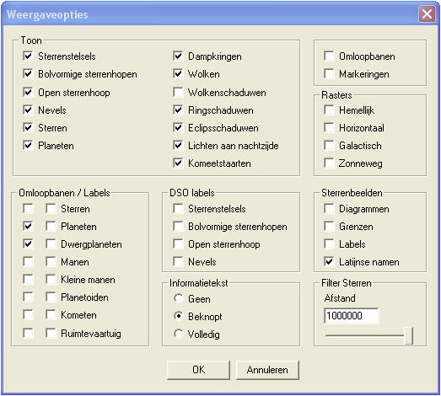
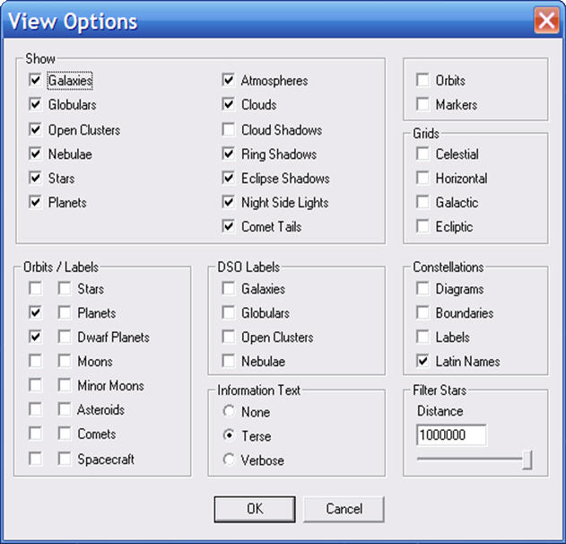
- Iedere aangevinkte optie vereist de nodige rekenkracht en RAM geheugen van je computer. Als je computer nu nog steeds te traag werkt, kun je een paar van deze vinkjes uitzetten om de betreffende optie in Celestia niet meer weer te geven. Dat kan helpen om meer snelheid in je computer te krijgen, maar hierdoor ben je niet in staat om de betreffende optie te zien. Als bijvoorbeeld de optie “Ringschaduwen / Ring Shadows” is aangevinkt, dan betekent dit voor Celestia dat het de schaduw weergeeft die een planetaire ring op de planeet kan werpen. Als je het betreffende vinkje uitzet, zal je computer sneller gaan werken, maar je ziet dan geen ring schaduwen meer.
- Als je computer nu nog steeds last heeft van schokkerige of bevroren beelden en slechte prestaties, dan spijt het ons, maar dan is je computer waarschijnlijk te langzaam, met onvoldoende video RAM en/of CPU snelheid om Celestia correct te kunnen laten werken.

(Q) Probleemoplossing & Waarschuwingen (nauwkeurig lezen)
- In de Celestia161-ED hoofdfolder bevindt zich een audio besturingsbestand dat van belang is voor het juist functioneren van geluid in het programma. Het bestand maakt ook onderdeel uit van de standaard installatie en heet: “openal32.dll”. Deze versie werkt prima op de meeste computers. Echter, sommige computers vereisen mogelijk een andere versie van openal32.dll. Als jij zo’n computer hebt, is het mogelijk dat er telkens een programma crash optreedt wanneer je Celestia161-ED afsluit, of hoort mogelijk geen geluid nadat het programma is opgestart. Als dat bij jou gebeurt, kijk dan in de Celestia161-ED hoofdfolder naar een subfolder “openal32_dll”. Daarin bevinden zich 2 andere bestanden. Kopieer één daarvan rechtstreeks in de Celestia161-ED hoofdfolder, waarbij je het bestaande dll bestand overschrijft. Daarna start je Celestia161-ED weer op en ga in een Vliegplan Activiteit document naar de link om het geluid te activeren, waarna je kunt vaststellen of het geluid nu wel werkt. Indien dat niet het geval is, kun je ook het 3e openal32.dll bestand proberen. Over het algemeen moet dat het probleem verhelpen.
- In de geschreven Vliegplan Activiteiten bevinden zich op veel plekken instructies als: "klik hier". Dit zijn zogenaamde “cel: //url hyperlinks”. Celestia gaat iedere keer als je erop klikt naar een specifieke locatie in de ruimte. Let op dat je maar ÉÉNMAAL op deze links klikt. Als je er namelijk dubbel op klikt (wat in computer programma’s zeer gebruikelijk is), zul je Celestia161-ED tegelijk tweemaal opstarten, waardoor je computer mogelijk vastloopt. Je moet dit ook aan je studenten vertellen en ze meedelen dat ze slechts éénmaal op de interne hyperlinks mogen klikken.

- Microsoft Office 2007 heeft een vervelende beveiliging bijkomstigheid. Iedere keer wanneer een cel:url in een Vliegplan Activiteit document wordt aangeklikt, krijgt de gebruiker eerst een waarschuwingsbericht waarin wordt verteld dat de hyperlink geen legitieme internet link is, en aan de gebruiker wordt gevraagd of hij/zij het wel uit wil voeren. Klik simpel op “OK” waarna Celestia naar de juiste plek zal gaan. Dit waarschuwingsbericht is vervelend, maar er is helaas geen mogelijkheid om het uit te zetten.
- NOOT: Als een gebruiker Celestia tijdens een reis wil minimaliseren door op de [-] knop aan de bovenkant van het venster te klikken, om daarna op een cel: //URL in een Vliegplan Activiteit document te klikken, kan dit er toe leiden dat Celestia een vreemd beeld van de ruimte weergeeft. De sterren zien er dan allemaal vreemd uit, en de tekst op je scherm geeft aan dat de “FOV” waarde groter dan 100 is. Als dit voorkomt, probeer dan gewoon nogmaals éénmaal op de hyperlink of cel: //url te klikken. Als het goed is, lost het probleem zich dan vanzelf op. Om dit probleem echter te voorkomen instrueer je de studenten om het Celestia venster niet te minimaliseren en het liefst op maximale grootte geopend te houden.
- HEEL BELANGRIJK: Ieder Vliegplan Activiteit document begint z’n reis door met de linker muisknop op de “klik hier” hyperlink te klikken die zich in het document bevindt in Hoofdstuk – Introductie (meestal ergens op pagina 5 of 6) of aan het begin van een eventueel 2e deel in de Activiteit. Door op deze hyperlink te klikken, wordt niet alleen Celestia gestart, maar het programma krijgt ook de opdracht om een aantal Activiteit bestanden te laden. Het zal echter regelmatig voorkomen, dat je studenten de Activiteit niet in één keer zullen doorlopen. Het kan zijn dat Celestia161-ED tussentijds moet worden afgesloten en een volgende keer verder wordt afgemaakt. Als dat gebeurt, dan MOETEN ze de eerstvolgende keer wanneer ze verder gaan met de Activiteit, naar de Belangrijke Noot sectie onder de initiële opstart link gaan en in de knipperende paragraaf achtereenvolgens op beide links klikken. Als Celestia161-ED (met bijbehorende bestanden) opnieuw is opgestart vanuit deze knipperende paragraaf hyperlinks, gaan de studenten naar de plaats in het Vliegplan Activiteit document waar ze de vorige keer zijn gebleven en gaan van daaruit weer verder met de reis. Geef je studenten goed te kennen dat dit iedere keer MOET GEBEUREN wanneer ze weer verder gaan!!!
- Het kan sporadisch gebeuren dat Celestia gedurende een langere periode stil lijkt te staan. Hierbij is het zelfs mogelijk dat het scherm wit wordt. In dat geval moet je gewoon even geduld hebben, want het programma laadt dan een groot databestand en dat kan soms wel 10 – 30 seconden duren. Dit komt vooral voor bij media video bestanden.
- Een student drukt soms per ongeluk op de [Ctrl + R] of [Ctrl + U] toetsen. Als dat gebeurt, “splitst” het Celestia161-ED scherm zich op in Subschermen/Multiviews. Uiteraard zullen ze dan hun hand opsteken voor hulp. Om terug te keren naar een enkelvoudige weergave op het scherm, druk je tegelijk op de [Ctrl + D] toetsen.
Raadpleeg de Celestia 1.6.1 Gebruikershandleiding voor meer uitleg over de aansturing van het Celestia programma. De Engelstalige versie wordt meegeleverd op de CD/DVD set en bevindt zich in het “Educational base package” ZIP bestand dat je kunt downloaden vanaf onze gratis Educatie website. In beide gevallen is het aanwezig in de Celestia161-ED hoofdfolder.
Noot: De Nederlandstalige Gebruikershandleiding maakt geen onderdeel uit van de CD/DVD set, maar kan eveneens vanaf de gratis Educatie website worden gedownload.

(R) Conclusie
We hopen dat je zult genieten van deze opwindende Educatie Activiteiten. We proberen regelmatig nieuwe Activiteiten toe te voegen. Mocht je problemen of vragen of complimenten hebben, voel je dan vrij om contact met ons op te nemen via: fsgregs@comcast.net (EN) of marco.klunder@hccnet.nl (NL).

Hoogachtend,

Frank Gregorio Marco Klunder
Februari 2012 April 2012

Vertaald in het Nederlands door: Marco Klunder.
Handleiding voor Gebruikers & Docenten:
- Rev 9: februari 2008;
- Rev 10: december 2008.
- Rev 13: maart 2010.
- Rev 16: april 2012.
Contact: marco.klunder@hccnet.nl.

Neem a.u.b. vooraf contact op met de auteur van Celestia 161-ED als je de gemodificeerde versies van het programma wilt gebruiken voor commerciële doeleinden. Contact: vince.gian@free.fr.

Neem a.u.b. vooraf contact op met de auteur van deze Educatie Activiteit als je de originele of gemodificeerde bestanden wilt gebruiken voor commerciële doeleinden. Contact: fsgregs@comcast.net.

Neem a.u.b. vooraf contact op met de auteur van de Nederlandse versie van Celestia Educatie Activiteiten als je deze Nederlandse bestanden wilt gebruiken voor commerciële doeleinden. Contact: marco.klunder@hccnet.nl.

Celestia Educatie Activiteiten zijn beschikbaar op: http://gregs-educational.info, of op:
http://celestiamotherlode.net/catalog/educational.php.
(De CD/DVD set bevat NIET de Nederlandstalige versie van deze Activiteiten).

